PRESIDENCIA DE LA REPÚBLICA DOMINICANA
COMEDORES ECONÓMICOS DEL ESTADO
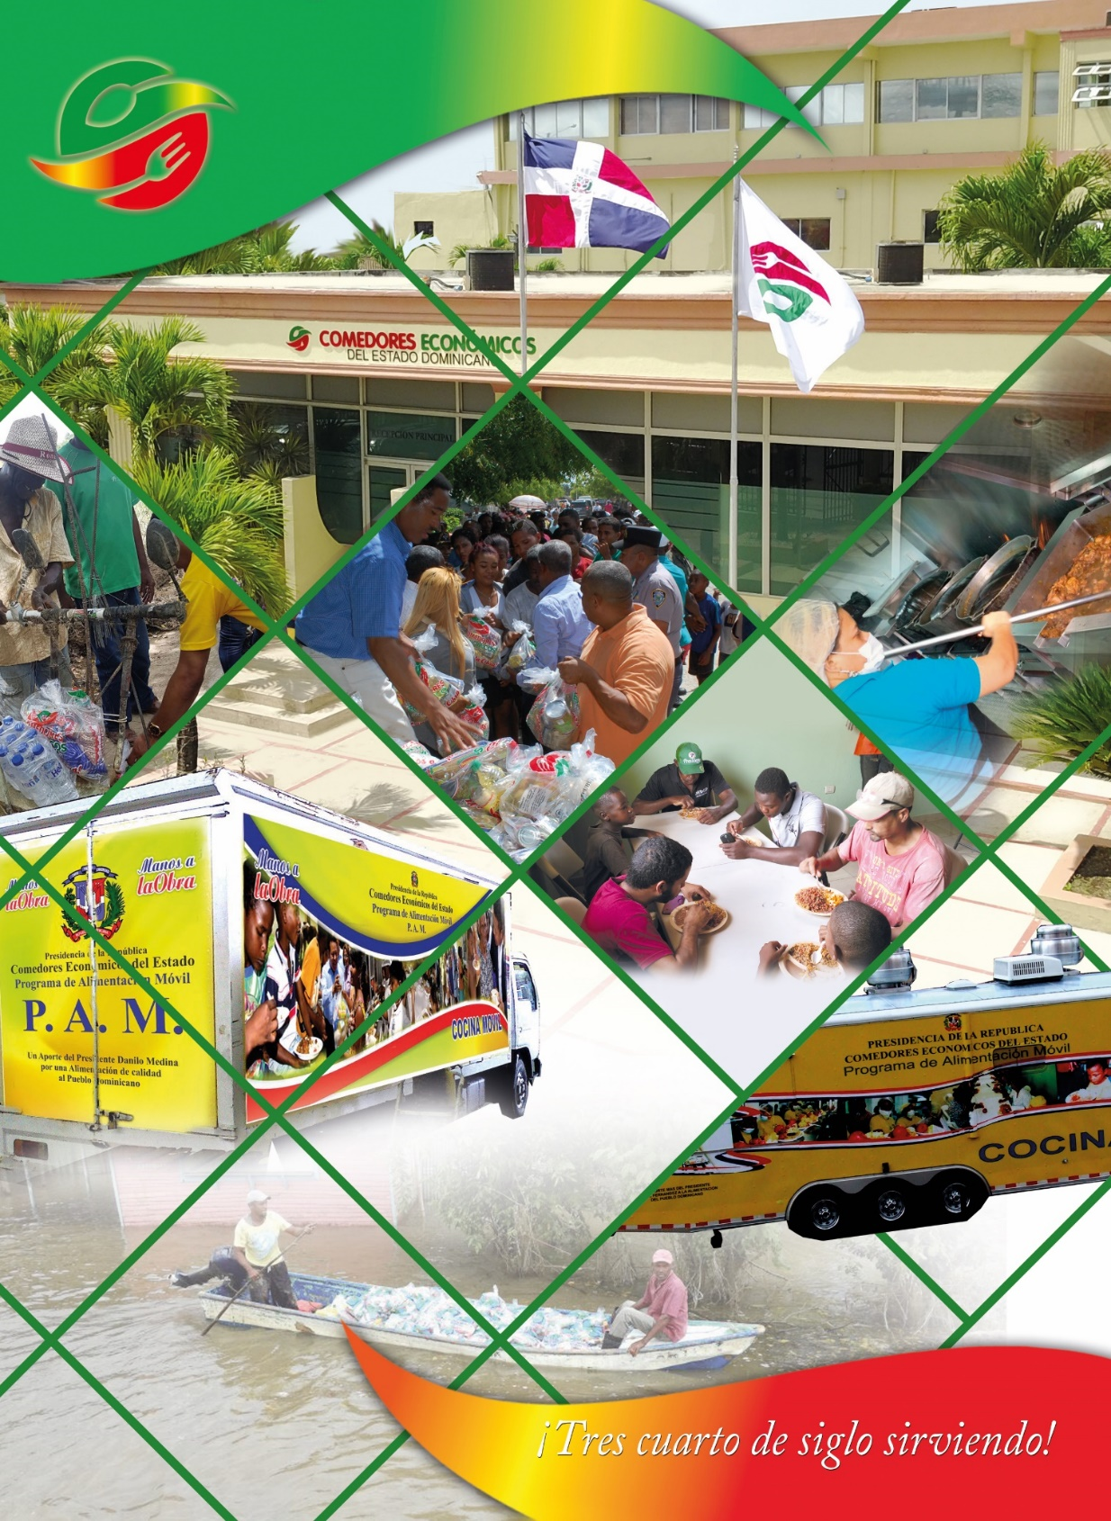
“Año del Desarrollo Agroforestal”

I. INDICE DE CONTENIDO

II. RESUMEN EJECUTIVO 5

III. INFORMACIÓN INSTITUCIONAL 11
Misión, Visión, valores 11
Funcionarios 12
Base Legal 13

IV. RESULTADOS DE LA GESTIÓN DEL AÑO 2017 17
- Metas Institucionales 17
- Indicadores de Gestión 23
- Perspectiva Estratégica 23
- Metas Presidenciales 23
- Índice Uso de las TIC e Implementación
Gobierno Electrónico 26
- Sistema de Monitoreo de la Administración
Pública (SISMAP) 29
- Perspectiva Operativa 37
- Índice de Transparencia 40
- Normas de Control Interno (NCI) 47
- Plan Anual de Compras y Contrataciones (PACC) 48
- Comisiones de Veedurías Ciudadanas) 49
- Auditorías y declaraciones Juradas 50
- Perspectiva de los Usuarios 52
- Sistema de Atención Ciudadana 3-1-1 52
- Otras acciones desarrolladas 53

V. GESTION INTERNA 55
a) Desempeño Financiero 55
b) Contrataciones y adquisiciones 58

VI. RECONOCIMIENTOS 68

VII. PROYECCIONES PARA EL PRÓXIMO AÑO 2018 70

VIII. ANEXOS 78

- RESUMEN EJECUTIVO
Los Comedores Económicos del Estado Dominicano (CEED), implementa su política de Seguridad Alimentaria y Nutricional de acuerdo al esquema de las Metas Presidenciales. En este sentido, las decisiones de política están orientadas a cumplir con las directrices trazadas y aprobadas por el Consejo de Ministros el 3 de diciembre del 2012, y en la Estrategia Nacional de Desarrollo (END) 2010-2030, establecido en la Ley 01-12. Además, hemos tomado en cuenta los correspondientes artículos de la Ley 498-06, que establece el Sistema Nacional de Planificación y con los acuerdos firmados por la República Dominicana con las Naciones Unidas, en el año 2011, para alcanzar los Objetivos del Milenio.
Nuestro principal objetivo es llegar a los sectores más vulnerables de todo el país, tomando en cuenta el mapa de la pobreza, para llevar alimentos de alta calidad nutricional y educar a la población para nutrirse adecuadamente y no solo saciar una necesidad básica. La institución está involucrada en realizar su aporte significativo para cumplir con los objetivos del milenio, en lo que concierne a la eliminación del hambre, la pobreza extrema y la desnutrición.
La institución ha suministrado y distribuido 10,810,119 raciones alimenticias cocidas y 1,257,243 raciones crudas en combos 5/1, que expresadas en porciones unitarias, ascienden a 20,544,860 raciones, para un total de 31,354,979 raciones, aprovechadas por personas de sectores vulnerables, lo que significa una inversión superior a los RD$1,711,878,473.45 millones de pesos de nuestro presupuesto del 2017, de los cuales recibimos apoyo presupuestario extraordinario para cubrir las emergencias que surgieron por causas de los fenómenos naturales que afectaron a nuestra República Dominicana y Haití.
Los Comedores Económicos del Estado, estuvo desarrollando desde el mes de Julio del presente año 2017, el Plan Piloto del Programa de Ventas Populares (PVP), en el que fueron beneficiadas miles de familias en la Región Sur del palis, enfocados en los sectores más necesitados. Este programa tiene planificado realizarse cada tres meses en el año.
Esta institución de carácter e incidencia social, con su Programa de Alimentación Móvil, se ha convertido en pionera en la República Dominicana en cuanto a sistemas de Cocinas Móviles se refiere, llegando de manera directa y oportuna a las diferentes zonas de vulnerabilidad, por lo que logramos cubrir objetivos fundamentales, tales como cuando se movilizan o se desplazan grandes grupos poblacionales en situaciones extraordinarias, como es el caso de emergencias por desastres y fenómenos naturales, por ejemplo, el apoyo a la vecina nación de Haití, los Operativos Semana Santa, en la Navidad; eventos deportivos, etc., entre otros. Con nuestra labor social llegamos a los barrios más pobres y a aquellos sectores en donde los comedores no tienen cobertura. De hecho, distribuimos raciones cocidas a los estudiantes universitarios de las regionales de la UASD y a comunidades en situación de emergencia nacional, dando soporte a los grupos poblacionales afectados, suministrándole comida caliente de calidad, mitigando así, su condición de pobreza, impactando en el 2017 a 315,215 personas que asisten diariamente a beneficiarse de este tan importante servicio alimentario.
Para la producción de los bienes y servicios de la institución, contamos con 36 Comedores Económicos fijos, 14 expendios, 40 Cocinas Móviles y un personal altamente calificado de 1,892 colaboradores, 1,055 mujeres (56%) y 837 hombres (44%), cumpliendo así con las metas establecidas en nuestros planes institucionales del presente año 2017.
La Institución, en nombre del Gobierno Dominicano, acudió en auxilio de la vecina República de Haití, la cual fue terriblemente impactada por los fenómenos naturales ocurridos durante el 2017, así como también en las diferentes zonas del país, donde la ayuda suministrada fue más de 860 mil raciones crudas y cocidas.
Durante la ocurrencia de los fenómenos atmosféricos, fue activado el Comité de Emergencias de la institución, que en coordinación con los gobernadores provinciales garantizaron la asistencia inmediata en alimentos crudos y cocidos para las familias que fueron afectadas y declaradas en estado de Emergencia por el Centro de Operaciones de Emergencias COE durante los meses de mayo a noviembre del presente año 2017, que afectaron la Zona Norte, Este, Nordeste, Noroeste y Sur del país. En efecto, los Comedores Económicos del Estado, acudió en ayuda de estas zonas afectadas, dando apoyo a más de 150 mil familias, suministrando raciones alimenticias crudas y cocidas, distribuyendo más de treinta Cocinas Móviles en las zonas más afectadas de las referidas regiones.
En fechas especiales ofrecemos un menú de forma gratuita, en el Día Mundial de la Alimentación (16 de octubre), en Navidad preparamos un almuerzo donde se invita al personal a almorzar con los comensales habituales y a disfrutar nuestro tradicional almuerzo navideño con un menú variado, impactando en cada una a un promedio de 40,684 personas a nivel nacional. De igual manera, en esta temporada del año preparamos más de 200 cenas navideñas en provincias y municipios en el país.
Nuestra labor social ha sido reconocida por organismos internacionales como la ONU, el PNUD, la FAO, el PMA y la Comunidad Europea. También, por gobiernos de varios países como Perú, Estados Unidos, Nicaragua, Haití, entre otros, etc.
En el nuevo contexto social, en donde entran elementos como la globalización económica, sistemas de gestión de calidad, tecnologías de producción de alimentos, ciencias de la nutrición, aumento en el número de beneficiarios y una mayor exigencia ciudadana, la cuales obligaron a introducir cambios en los sistemas de gestión de la calidad.
En fecha 19 de julio del presente año 2017, la Administración General de los CEED obtuvo la máxima puntuación en Transparencia, un 100%,, por el buen manejo y desempeño en su Sub-portal de Transparencia, siendo esta la mayor calificación otorgada de manera consecutiva, por evidenciar un eficiente desempeño de sus procesos administrativos y financieros, según las directrices emanadas de los órganos rectores.
La institución está realizando cambios significativos con la implementación de las Normas Básicas de Control Interno, con la asesoría de la Dirección de Desarrollo Normativo de la Contraloría General de la República. Como resultado, preparamos un plan de acción para atender a las oportunidades de mejoramiento o fortalecimiento identificadas, por lo que nuestro nivel de avance está en un 100% según evaluación realizada por la CGR.
Nuestro Plan Estratégico Institucional (PEI) está enfocado en cuatro ejes fundamentales:
- Fortalecimiento Institucional
- Servicios alimentarios a usuarios
- Educación Alimentaria
- Medio Ambiente (Impacto Medioambiental)
Con los informes trimestrales de ejecución del Plan Operativo Anual por departamentos, la institución cumple con transparentar nuestra gestión institucional, rindiendo cuentas, asumiendo un compromiso de integridad y ética pública para el logro de los objetivos institucionales y las metas presidenciales.
En cuanto a los indicadores de Gestión de la Calidad, la institución ha logrado completar dicho renglón con el lanzamiento de la Carta Compromiso al Ciudadano, asumiendo de esta forma, la responsabilidad de mejorar la calidad de los servicios ofrecidos y la satisfacción de nuestros usuarios.
Con el lanzamiento de nuestra Carta Compromiso al Ciudadano se manifiesta la responsabilidad asumida por la institución en informar adecuada y correctamente a los ciudadanos sobre los servicios ofrecidos y la forma de acceder a estos, así como fomentar la mejora continua de la calidad y comprometer a todos los servidores de la institución con la satisfacción de los mismos.
Como parte de los trabajos de elaboración de la Carta Compromiso, fue elaborado y cargado al SISMAP, el Mapa de Procesos de los CEED, completando el renglón de Organización del Trabajo.
Tenemos como objetivo para el próximo año 2018 llevar a cabo la ampliación de la cobertura social y realizar aportes significativos a los planes establecidos en la Estrategia Nacional de Desarrollo (END) con la creación de programas y proyectos, tales como:
- Programa de Ventas Populares (PVP)
- Programa de Ventas Virtuales
- Ampliación del Programa de Alimentación Móvil (PAM) o Cocina Móvil
- Proyecto de apertura de nuevos Comedores Económicos
- INFORMACIÓN BASE INSTITUCIONAL

Perfil Institucional
Los Comedores Económicos de Estado Dominicanos, es una institución que asiste y que ofrece sus servicios a los sectores más vulnerables del país, proporcionándoles alimentos crudos y cocidos. Es nuestro compromiso garantizar que los servicios sean prestados de manera eficiente, continua y permanente, por lo que nos mantenemos en constante innovación.
MISIÓN
Distribuir alimentos crudos y cocidos, con los más altos estándares de calidad, a precios asequibles y/o donados a la población.
VISIÓN
Ser la más efectiva institución de la República Dominicana, en desarrollar programas de alimentación y nutrición, en beneficio de la población, promoviendo que la misma se aplique de forma digna, equitativa y transparente.
VALORES
- Equidad
- Transparencia
- Respeto
- Trabajo en equipo
- Eficiencia
Principales Funcionarios de la Institución

Director General
Lic. Nicolás Calderón García
ENCARGADOS DE DEPARTAMENTOS
DEPARTAMENTOS | ENCARGADO/A
Administrativo y Financiero | José A. Torres Severino
Recursos Humanos | Ignacio Pérez Pérez
Producción de Alimentos | Ana T. Cuevas Solís
Inspectoría | José R. Fernández Valdez
ENCARGADOS DE DIVISIONES
Divisiones | Encargado/A
Jurídica | Julio C. Gómez Altamirano
Comunicaciones | Francia Valdez
Planificación y Desarrollo | José A. Martínez Espinal
Beneficios y Compensaciones | María Reyes Payano
Tecnología de la Información y Comunicación | Arismendi Medina Silverio
Servicios Generales | Manuel A. Socías M.
Compras y Contrataciones | Juana Cabrera
Contabilidad | Eduarda Durán
Presupuesto | José M. La Paz Jiménez
Almacén de Alimentos | Daniel Casilla Brioso
Tesorería | Jacqueline De León R.
Control de Calidad | Ismael Silverio García
Cocinas Móviles | Isaura Jiménez Espino
Registro, Control y Nomina | En proceso
Evaluación Del Desempeño y Capacitación | En proceso
ENCARGADOS DE SECCIONES
Secciones |  | Encargado/A
Mantenimiento |  | Buenaventura Liranzo
Transportación |  | Jorge Veras
Almacén y Suministro |  | Ingrid I. Paredes Quezada
Seguridad Civil |  | Manuel O. Pagan Curiel
Carnicería y Sazón |  | En proceso
Caja |  | Isabel Valenzuela Mieses
Archivo y Correspondencia |  | Janery Matos Cepeda
Oficina de Libre Acceso a la Información Pública (OAI) |  | Ramona Reyes

BREVE RESEÑA DE LA BASE LEGAL INSTITUCIONAL
A partir de la declaración de segunda guerra mundial, en el año 1942, anunciada por varias potencias se impidió la entrada de mercancías a nuestro territorio, así como productos y vegetales, por lo que el país se vio prácticamente aislado por las acciones bélicas de las naciones en conflicto.
Unido a esto, la nación fue asaltada por una sequía que afectó a todo el territorio, causando la más terrible hambruna de todos los tiempos, la llamada “crisis centenaria’’, al coincidir esta con el primer centenario de la República.
Ante esa situación de crisis, el 23 de junio del mismo año, el gobierno de Trujillo promulga la Ley número 16, que crea los Comedores Económicos del Estado y el 17 de julio de 1944, promulga el decreto 2052 que los regula, funcionando en esquinas o locales del partido en el poder, brindando a la población pan, chocolate, leche y otros comestibles.
Pero, es a partir de principios de la década de los 70, cuando se instala la primera estructura logística y operativa a nivel nacional, siendo administrada por oficiales de las Fuerzas Armadas, como dependencia de Acción Cívica, según la ley 856 del 19 de julio 1978.
Al señor Ignacio Martínez se le reconoce como el propulsor de este esquema de asistencia alimentaria gubernamental, quien en junio del 1971 pronunció el discurso de inauguración del primer comedor ubicado en el sector de Los Mina, cuya edificación era una pequeña casa de madera con techo de zinc.
Paulatinamente fue transformándose tanto en su estructura física y recursos humanos, así como en adquisición de modernos equipos de cocina para la expansión de su cobertura de servicios.
En la actualidad, a la Sede Central de Comedores Económicos acuden a diario miles de personas en busca de los alimentos, los cuales proporcionan entre el 50 al 55 por ciento de los nutrientes necesarios en un almuerzo. Del año 1971 al 1986 el organismo fue dirigido por militares, 15 en total, siendo el primero, el entonces Mayor General Santo Mélido Marte. Empleados bajo su dirección, como el caso de Doña Isaura Jiménez, aún desempeñan una encomiable labor en la institución.
La entidad pasó a ser dirigida por civiles y continúa su proceso de modernización, siempre apegada a los principios que le dieron origen, el dar asistencia alimentaria de calidad a la población económicamente vulnerable y en momentos de desastres naturales.
A partir del 2009 Comedores Económicos experimentó grandes cambios con el lanzamiento de su Programa de Alimentación Móvil (PAM), para el cual fueron diseñadas unidades de cocina móviles industriales, lo que ha permitido fortalecer aún más la asistencia en casos de emergencias en toda la geografía nacional.
Esta logística permitió al Gobierno Dominicano ir en auxilio de la población de Haití, tras el terremoto del 2010, evidenciando que la misión de Comedores Económicos trasciende nuestras fronteras, cuando en un gesto solidario se distribuyeron miles de raciones de alimentos entre los afectados por esa tragedia.
El organismo sigue experimentando cambios positivos que van desde el área administrativa, la creación de nuevos programas y estrategias de acercamiento a la población mediante la construcción de nuevos comedores productores garantizándole alimentos de calidad a los más necesitados.
Dentro de estas innovaciones se destacan los operativos de entrega de raciones crudas y cocidas, almuerzo universitario, así como ayuda a adultos mayores, niños y embarazados, cenas navideñas, apoyo al deporte. Del mismo modo, programas de colaboración con las Fuerzas Armadas, la Policía Nacional e instituciones sin fines de lucro.

DESCRIPCIÓN DE LOS PRINCIPALES SERVICIOS

Relación de los Servicios que se ofrecen

- Venta y Donación de Raciones Cocidas en Comedores Fijos y en Expendios:
- Venta permanente de raciones de comida cocida a un costo de RD$10.00, en los comedores productores y centros de expendio, ubicados en las diferentes provincias del país.
- Donación de raciones de comida cocida a personas de escasos recursos económicos y organizaciones previa solicitud.
- Venta y Donación de Raciones Cocidas en Cocinas Móviles:
- Ventas de raciones cocidas en diferentes localidades remotas del país, en extrema pobreza, logrando beneficiar a miles de personas necesitadas.
- Donación de raciones de comida cocida a personas de escasos recursos económicos y para responder eficazmente ante casos de emergencias y desastres naturales.

- Entrega de Comidas Crudas a Instituciones:
- Es la entrega de combos de comida cruda a instituciones, a través de acuerdos interinstitucionales.
- Donaciones de Comidas Crudas a particulares y ONGs:
- Consiste en la entrega de combos de comida cruda a personas de escasos económicos, especialmente envejecientes, niños de estos combos son donados a instituciones sin fines de lucro con la finalidad de lograr que más personas en extrema pobreza puedan beneficiarse de dicha donación.

- RESULTADOS DE GESTIÓN DURANTE DEL AÑO 2017

- METAS INSTITUCIONALES

El Plan Estratégico (PEI) de los Comedores Económicos del Estado (2017-2020), fue elaborado cumpliendo con los requerimientos del Ministerio de Economía, Planificación y Desarrollo (MEPyD) y alineado a la Estrategia Nacional de Desarrollo (END) que propone como visión de nación para 2030: “República Dominicana es un país próspero, donde las personas viven dignamente, apegadas a valores éticos y en el marco de una democracia participativa que garantiza el Estado Social y Democrático de Derecho y promueve la equidad, la igualdad de oportunidades, la justicia social, que gestiona y aprovecha sus recursos para desarrollarse de forma innovadora, sostenible y territorialmente equilibrada e integrada y se inserta competitivamente en la economía global”
Las acciones de la institución en beneficio de la población pobre del país van en cumplimiento al logro del Objetivo del Segundo Eje Estratégico de la (END) “Una sociedad con igualdad de derechos y oportunidades; en la que toda la población tiene garantizada educación, salud, vivienda digna y servicios básicos de calidad y que promueva la reducción progresiva de la pobreza y la desigualdad social y territorial.”

Nuestro Plan Estratégico cuenta con cuatro ejes estratégico: 1) Fortalecimiento Institucional, 2) Servicios Alimentarios a Usuarios, 3) Mejora de la Educación Alimentaria a Usuarios y 4) Medio Ambiente.
Para el 2017 Comedores Económicos del Estado fijó como meta principal la ampliación de la cobertura de los servicios ofrecidos, programando la apertura de nuevos comedores económicos que beneficien a localidades pobres en diferentes provincias del país.
En el fortalecimiento institucional se estableció la promoción de una gestión administrativa transparente y confiable a través del fomento al Libre Acceso a la Información Pública, la rendición de cuentas, la participación social y el gobierno abierto.
Comedores Económicos ha logrado dar respaldo a las políticas de desarrollo social planteadas por el Gobierno Dominicano, a través de los proyectos y programas llevados a cabo para reducir significativamente la falta de alimentos en las familias de escasos recursos.

EJECUCION DE LAS METAS DE LA PRODUCCIÓN DE COMEDORES ECONÓMICOS (RACIONES COCIDAS)

PRODUCCIÓN GLOBAL DE RACIONES COCIDAS EN TODOS LOS COMEDORES PRODUCTORES
COCINAS MÓVILES
COCINA MÓVIL 1-33 | 3,162,875
TOTAL COCINAS MÓVILES | 3,162,875
EXPENDIOS
ITLA | 26,325
PENSIONADOS | 63,795
CEMEX DOMINICANA | 39,080
INGENIO COLÓN | 10,636
ZONA FRANCA | 13,360
BONAO | 13,330
HOYA DEL CAIMITO | 17,707
MOCA | 26,001
VILLA SALMA | 10,885
SÁNCHEZ (SAMANÁ) | 11,433
ESPERANZA | 20,385
CANA CHAPETÓN | 2,550
GUAYACANES | 13,020
VILLA VÁSQUEZ | 4,622
PUEBLO NUEVO | 18,308
TOTAL EXPENDIOS | 291,437
ZONA FRANCA GURABO | 9,540
TOTAL PROYECTO ZONA FRANCA | 9,540
COMEDORES FIJOS
LOS MINA | 1,857,481
COCINA ADM.I | 121,922
COCINA ADM 11 | 142,541
VILLA OLÍMPICA | 371,445
CRISTO REY | 297,694
LOS ALCARRIZOS | 181,597
LAS CAOBAS | 282,256
BAYAGUANA | 58,511
SABANA GRANDE.DE BOYÁ | 119,273
MONTE PLATA | 76,323
LA ROMANA | 164,948
QUISQUEYA | 217,495
SAN PEDRO DE MACORÍS | 115,916
EL SEYBO | 104,806
SAN CRISTÓBAL | 139,127
SAN JOSÉ DE OCOA | 146,295
AZUA | 128,246
BARAHONA | 199,496
SAN JUAN DE LA MAGUANA | 145,180
NEIBA | 128,773
ELÍAS PIÑA | 96,743
PEDERNALES | 139,616
LA VEGA | 78,234
LOS PLATANITOS | 306,647
NAVARRETE | 127,555
PEKÍN, SANTIAGO | 218,282
CONSTANZA | 60,453
PUERTO PLATA | 161,322
CRUZ DE MANZANILLO | 55,984
VILLA GONZALES | 114,555
SAN FRANCISCO. DE MACORÍS | 180,565
SANTIAGO RODRÍGUEZ | 169,345
NAGUA | 115,510
SAMANÁ | 56,457
MAO, VALVERDE | 182,559
MONTE CRISTI | 119,499
DAJABÓN | 94,087
BOCA DE CACHÓN | 69,529
TOTAL COMEDORES PRODUCTORES | 7,346,267
TOTAL | 10,810,119

EJECUCIÓN DE LAS METAS DE LA PRODUCCIÓN DE COMEDORES ECONÓMICOS (RACIONES CRUDAS)

RACIONES CRUDAS DONADAS 2017
(COMBOS 5/1)
ENTREGA DE ALIMENTOS CRUDOS A INSTITUCIONES | 210,634
DONACIÓN DE RACIONES DE COMBOS | 1,046,609
TOTAL RACIONES | 1,257,243

ANÁLISIS POR PRODUCTOS DE LOS PROGRAMAS
2017

PRODUCTOS | AÑO | PRESUPUESTADO META FISICA | INFORMACIÓN GEOGRÁFICA |  | EJECUCIÓN FINANCIERA |  |  |  | INDICADORES FÍSICOS |  | BENEFICIARIOS EJECUTADO | ESTADO ACTUAL DE LOS PROGRAMAS
 |  |  | DISTRIBUCIÓN GEOGRÁFICA | % FORMULACIÓN | FUENTES NACIONALES | CRÉDITO EXTERNO | DONACIONES |  | INDICADOR MAS RELEVANTE
 |  |  |  |  | MONTO EJECUTADO | MONTO | MONTO | ORGANISMO FINANCIADOR | UNIDAD DE MEDIDA | CANTIDAD META FISICA
VENTAS DE RACIONES DE COMIDA COCIDAS EN COMERORES FIJOS | 2017 | 603,701,243.34 | NACIONAL | 100% | 604,132,276.00 | N/A | N/A | N/A | RACIONES ALIMENTICIAS COCIDAS | 7,641,788 | 7,647,244 | EN FASE DE EJECUCIÓN
VENTA RACIONES DE COMIDA COCIDA EN COCINAS MOBILES | 2017 | 195,795,030.66 | NACIONAL | 100% | 249,867,125.00 | N/A | N/A | N/A | RACIONES ALIMENTICIAS COCIDAS | 2,478,418 | 3,162,875 | EN FASE DE EJECUCIÓN
ENTREGA DE COMIDA RACIONES CRUDAS A INSTITUCION | 2017 | 114,213,748.74 | NACIONAL | 100% | 134,964,150.37 | N/A | N/A | N/A | RACIONES ALIMENTICIAS CRUDAS | 163,396 | 210,634 | EN FASE DE EJECUCIÓN
DONACIONES DE COMIDAS CRUDA | 2017 | 717,914,992.08 | NACIONAL | 100% | 722,914,922.08 | N/A | N/A | N/A | RACIONES ALIMENTICIAS CRUDAS | 1,027,060 | 1,046,609 | EN FASE DE EJECUCIÓN
TOTAL |  | 1,631,625,014.82 |  |  | 1,711,878,473.45
PROGRAMA DE VENTAS POPULARES | 2017 | N/A | NACIONAL | N/A | 56,823,375.00 | N/A | N/A | N/A | COMBOS | N/A | 81,023 | EN FASE DE EJECUCIÓN

NOTA: EL PROGRAMA DE VENTAS POPULARES SE IMPLEMENTO COMO PLAN PILOTO, APARTIR DEL MES DE JULIO, POR TAL RAZON NO ESTA INCLUIDO EN LA FORMULACION DE METAS 2017.

b) INDICADORES DE GESTIÓN

1. PERSPECTIVAS ESTRATÉGICAS
i. METAS PRESIDENCIALES

Análisis de Cumplimiento de las Metas Presidenciales

METAS(s) PRESIDENCIALES (s) | LOGROS ACUMULADOS ENE-DIC. 2017 | RESTRICCIONES QUE INCIDEN EN EL CUMPLIMIENTO DE LA META | % DE AVANCE REPECTO DE LO PLANEADO | ACCIONES PENDIENTES
Desnutrición | Entrega de suplementos alimenticios a embarazadas y niños en riesgo de desnutrición | Ninguna | 100% | Introducción de mejoras y ampliar cobertura
Pobreza extrema | Distribución a nivel nacional de alimentos cocidos y crudos | Ninguna | 100% | Revisión continua
Frugalidad | Mayor transparencia en los procesos de la institución. | Falta de cultura de transparencia | 100% | Introducción de mejoras
Transparencia | Máxima puntuación en el Portal de Transparencia | Falta de cultura de transparencia | 100% | Revisión continua
MIPYME | Cumplimiento del Decreto 164-13, sobre la integración de las MIPYME | Ninguna | 100% | Ampliación de la participación de las MIPYMES en suministro de insumos y servicios
Código de Pautas Éticas (ONU) | Implementación del Código de Pautas Éticas | Ninguna | 100% | Revisión  Continua

CONTRIBUCIONES A EJES DE LA ESTRATEGIA NACIONAL DE DESARROLLO

La Estrategia Nacional de Desarrollo Ley 1-12, nos indica la visión de la nación a alcanzar para el año 2030 a través de un nuevo modelo de desarrollo donde cada dominicano exprese que:
¨República Dominicana es un país próspero, donde las personas viven dignamente, apegadas a valores éticos y en el marco de una democracia participativa que garantiza el Estado Social y Democrático de Derecho y promueve la equidad, la igualdad de oportunidades, la justicia social, que gestiona y aprovecha sus recursos para desarrollarse de forma innovadora, sostenible y territorialmente equilibrada e integrada y se inserta competitivamente en la economía global¨
Durante el año 2017, los Comedores Económicos del Estado, ha contribuido con los objetivos y líneas de acción de la (END).
Primer Eje Estratégico:
¨Un Estado Social y Democrático de Derecho, con instituciones que actúan con ética, transparencia y eficacia al servicio de una sociedad responsable y participativa, que garantiza la seguridad y promueve la equidad, la gobernabilidad, la convivencia pacífica y el desarrollo nacional y local¨.
En cumplimiento a objetivos y líneas de acción del primer eje estratégico, la institución ha realizado una serie de actividades para velar por el transparente y responsable manejo de los recursos públicos.
Por medio del Decreto 15-17, que establece los procedimientos y controles que armonicen el cumplimiento de las normativas vigentes en materia de gasto público que se originan en las compras y contrataciones de bienes, servicios, obras y concesiones, fortalecemos la transparencia en el gasto público.
Nuestra Carta Compromiso al Ciudadano, en la que proclamamos como una responsabilidad ineludible, brindar al pueblo un servicio de calidad, con eficiencia, transparencia y honestidad, siendo ésta última, un estándar que debe ir de la mano de cada uno de los actores involucrados en el proceso de prestación y producción del servicio.
Segundo Eje Estratégico:
¨Una sociedad con igualdad de derechos y oportunidades, en la que toda la población tenga garantizada la educación, salud, vivienda digna y servicios básicos de calidad y, que promueva la reducción progresiva de la pobreza y la desigualdad social y territorial¨.
Por medio de los programas y proyectos en beneficio de las familias más pobres del país, los Comedores Económicos garantizó el acceso a la alimentación a personas de escasos recursos económicos y con altos niveles de desnutrición, cumpliendo con el objetivo de disminuir la pobreza mediante un efectivo y eficiente sistema de protección social, que tome en cuenta las necesidades y vulnerabilidades.
La institución continuó fortaleciendo los mecanismos que aseguran el pleno ejercicio de los derechos económicos, sociales, culturales y políticos de la mujer, fomentando su participación proactiva en todos los espacios de la vida económica, política y social.
Tercer Eje Estratégico:
¨Una economía territorial y sectorialmente integrada, innovadora, diversificada, plural, orientada a la calidad y ambientalmente sostenible, que crea y desconcentra la riqueza, genera crecimiento alto y sostenido con equidad y empleo digno y, que aprovecha y potencia las oportunidades del mercado local y se inserta de forma competitiva en la economía global¨.
La institución por medio a la disposición presidencial de otorgarle el 20% a las MIPYMES, logró dar la oportunidad a pequeños empresarios de mejorar sus negocios y ampliar los servicios ofrecidos generando empleos dignos y de calidad.
Cuarto Eje Estratégico:
¨Una sociedad con cultura de producción y consumo sostenibles que gestiona con equidad y eficacia los riesgos y la protección del medio ambiente y los recursos naturales y promueve una adecuada adaptación al cambio climático¨.
La Administración General conformó una comisión para la preparación del Proyecto de Recuperación Multi-materiales Reciclables con Valor Comercial, con la finalidad de establecer los pasos básicos para la recolección y establecer las responsabilidades de los diferentes actores involucrados en la cadena de reciclaje.

ii. ÍNDICE USO TIC E IMPLEMENTACION GOBIERNO ELECTRÓNICO
La Oficina Presidencial de Tecnología de Información y Comunicación (OPTIC), encargada de fomentar una sociedad de la información y el conocimiento y el uso de las TIC por el gobierno, con el objetivo de mejorar los servicios al ciudadano, ha estado midiendo dicho uso y ha creado una herramienta diseñada para medir de manera sistemática los esfuerzos que han sido y están siendo tomados por las instituciones públicas de la República Dominicana en lo concerniente a la implementación de soluciones de las TICs y de Gobierno Electrónico.
El Índice de Uso de TICs e Implementación de Gobierno Electrónico (iTICge), es una herramienta enfocada principalmente en los servicios ciudadanos, la eficiencia interna y la transparencia en las instituciones públicas de la República Dominicana.
La medición periódica del quehacer tecnológico en el gobierno dominicano, nos brinda las tendencias tecnológicas y avances comparables, además de la mejora continua de los procesos y los servicios que se ofrecen a los ciudadanos, los cuales repercuten como resultado, en un crecimiento de nuestro posicionamiento regional e internacional como país, en materia de implementación de Gobierno Electrónico y competitividad.
Esta institución actualmente está en la fase de evaluación en la cual en el diagnóstico iniciamos con un índice de puntuación de un 45.10 con proyección a seguir aumentando a medida que vayamos implantando las soluciones de la Tecnología de la Información y Comunicación (TICs) y del Gobierno Electrónico, enfocadas en la calidad de servicios a los ciudadanos, la rendición de cuentas, la eficiencia y la transparencia institucional.

PUNTUACIONES ALCANZADAS POR LOS COMEDORES ECONÓMICOS EN SU FASE INICIAL
INSTITUCIÓN | Uso de las TIC | Implementación e-Gob | Desarrollo de e-servicios | Puntuación
CEED | 14.50 de 36% | 19.60 de 40% | 11.00 de 24 | 45

CERTIFICACIONES DE LAS NORMATIVAS SOBRE TECNOLOGÍA DE LA INFORMACIÓN Y COMUNICACIÓN (NORTIC)
Con el paso a la nueva planilla de nuestro portal web, solicitamos a la OPTIC ser evaluados para obtener las certificaciones de las Normativas sobre Tecnología de la Información y Comunicación: NORTIC-A2 Norma para el desarrollo y gestión de los medios web del Estado Dominicano, NORTIC-A3 ( sobre publicación de datos abiertos del Gobierno Dominicano, y la NOTIC-E1 (Norma para la Gestión de las Redes Sociales en los Organismos Gubernamentales), las cuales estamos a la espera de la entrega de dichas certificaciones después de ser evaluados por los auditores de las certificaciones correspondientes.
Para el 2018 tenemos en proyecto la adquisición de nuevos equipos, aplicaciones e implementación de nuevos servicios con el fin de fortalecer y mejorar el servicio al ciudadano.

IMPLEMENTACIÓN DE WIFI EN LAS DIFERENTES COCINAS MÓVILES Y COMEDORES FIJOS A NIVEL NACIONAL
Las cocinas móviles serán dotadas de internet wifi gratis para uso instructivo de los comensales, beneficiando a diferentes sectores en todo el territorio dominicano, así como también, este servicio estará disponible en todos los Comedores Fijos a nivel nacional.

SISTEMA DE CONTROL DE VISITANTES
Con esta aplicación obtendremos un mayor control de los visitantes que pasen por recepción, obteniendo así las informaciones requeridas en conexión con el padrón de la Junta Central Electoral.

iii. SISTEMA DE MONITOREO DE LA ADMINISTRACIÓN PÚBLICA (SISMAP)
El cumplimiento de los indicadores del área de Recursos Humanos casi en su totalidad,demuestra el esfuerzo de la institución en cumplir con las disposiciones establecidas en la Ley 41-08, De Función Pública y el apoyo a la profesionalización de la Administración Pública a través de la capacitación, la organización del trabajo y el reconocimiento al mérito.
En cuanto a los indicadores de Gestión de la Calidad, la institución ha logrado completar dicho renglón, con el lanzamiento de la Carta Compromiso al Ciudadano, asumiendo la responsabilidad de mejorar la calidad de los servicios ofrecidos y la satisfacción de nuestros usuarios.
Durante los trabajos de elaboración de nuestra Carta Compromiso, se logró conocer los atributos de calidad de cada uno de los servicios ofrecidos a partir de la perspectiva de nuestros usuarios e identificar las acciones para la medición de la satisfacción de los usuarios partiendo de las encuestas, comentarios y sugerencias.
Con el lanzamiento de nuestra Carta Compromiso al Ciudadano se manifiesta la responsabilidad asumida por la institución en informar correctamente a los ciudadanos sobre los servicios ofrecidos y la forma de acceder a estos, así como también, fomentar la mejora continua de la calidad y comprometer a todos los servidores de la institución con la satisfacción de los ciudadanos.
Como parte de los trabajos de elaboración de la Carta Compromiso fue elaborado y cargado al SISMAP, el Mapa de Procesos de la Institución, completando el renglón de Organización del Trabajo.

MAPA DE PROCESOS CEED
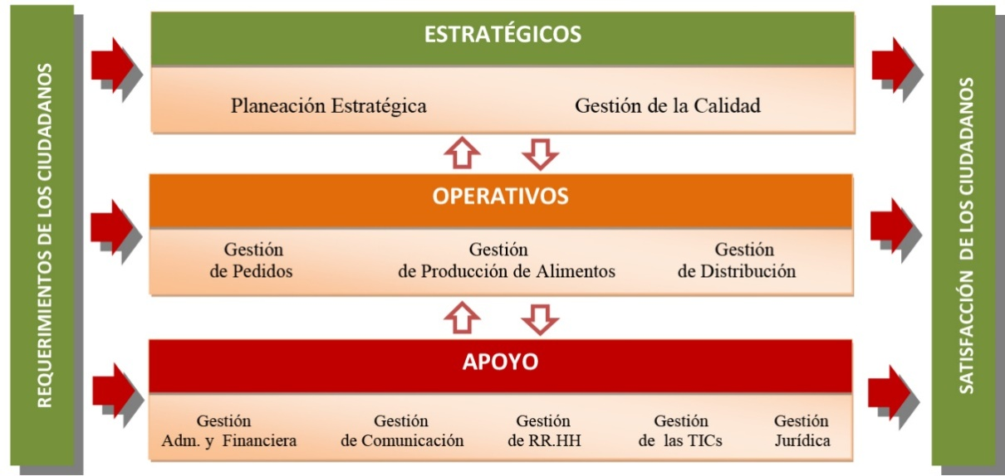

Como última evidencia cargada al SISMAP, enviada por el Departamento de Recursos Humanos, están las acciones realizadas por la institución en la prevención de riesgos laborales, que corresponde al indicador de Salud Ocupacional y Riesgos Laborales, cambiando éste su status de rojo a naranja, lo que indica que la institución está en proceso de implementación del Subsistema de Salud Ocupacional y Riesgos Laborales.
En cuanto al cumplimiento a una observación realizada en las auditorias del Ministerio de Administración Pública (MAP) y la Cámara de Cuentas, consistente en que gran parte de los expedientes de los empleados estaban incompletos, el Departamento de Recursos Humanos, elaboró un programa de acciones que incluían desde la identificación de la documentación faltante en cada expediente hasta su recepción y validación, donde además se involucraron a todos los supervisores con personal a su cargo a fin de dar seguimiento a dicha disposición, logrando así completar con éxito el 100% de los expedientes antes de la programación establecida de 60 días.

ÍNDICE ALCANZADO POR COMEDORES ECONÓMICOS DEL ESTADO EN LOS INDICADORES DEL SISTEMA DE MONITOREO

DETALLES DE INDICADORES
CLASIFICACIÓN SEGÚN BARÓMETRO | # | INDICADOR | STATUS
PLANIFICACIÓN | 1 | PLANIFICACIÓN DE RRHH
ORGANIZACIÓN DEL TRABAJO | 2 | ESTRUCTURA DE CARGOS
 | 3 | ORGANIGRAMA
 | 4 | MANUAL DE FUNCIONES
 | 5 | MAPA DE PROCESOS
 | 6 | BASE LEGAL
 | 7 | HISTORIA
GESTIÓN DEL EMPLEO | 8 | PRUEBAS TÉCNICAS
 | 9 | SASP
 | 10 | ABSENTISMO
 | 11 | ROTACIÓN DE PERSONAL
 | 12 | CONCURSOS PÚBLICOS
 | 13 | TALLER RECLUTAMIENTO y SELECCIÓN
GESTIÓN DEL RENDIMIENTO | 14 | EMPLEADOS RECONOCIDOS CON MEDALLA AL MÉRITO
 | 15 | EVALUACIÓN DE DESEMPEÑO
 | 16 | TALLER EVALUACIÓN DEL DESEMPEÑO
GESTIÓN DE LA COMPENSACIÓN | 17 | ESCALA SALARIAL
GESTIÓN DEL DESARROLLO | 18 | NO. DE INCORPORADOS
 | 19 | NO. DE INCORPORADOS POR CONCURSO
 | 20 | NO. DE INCORPORADOS x EVALUACIÓN
 | 21 | NO. DE EMPLEADOS INCORPORABLES
 | 22 | DIPLOMADOS ,CURSOS y TALLERES
 | 23 | POSTGRADOS EN GESTIÓN
GESTIÓN DE RELACIONES HUMANAS y SOCIALES | 24 | REPRESENTATE DESIGNADO DE COMISIÓN DE PERSONAL
 | 25 | PAGO DE BENEFICIOS LABORALES
 | 26 | ASOCIACIÓN DE EMPLEADOS
 | 27 | TALLER DE RELACIONES LABORALES
 | 28 | SALUD OCUPACIONAL y RIESGOS LABORALES
ORGANIZACIÓN DE LA FUNCIÓN DE RECURSOS HUMANOS | 29 | AUDITORÍA DE OFICINA DE RRHH
 | 30 | TALLERES DE FUNCIÓN PUBLICA
GESTIÓN DE LA CALIDAD | 31 | AUTO DIAGNÓSTICO CAF
 | 32 | CARTAS COMPROMISO
 | 33 | TALLERES DE METODOLOGÍA CAF
 | 34 | COMITÉ DE CALIDAD
- Capacitaciones realizadas por Recursos Humanos en el 2017

El Departamento de Recursos Humanos, en el periodo del (enero- diciembre) del año en curso, ha planificado cada una de sus actividades, logrando un 97% de la misma, donde se han realizado cursos y talleres con una asistencia de 969 participantes en 30 cursos previamente programados y un taller especial con la participación de 1,500 personas, para un total de 2,469 capacitados.
MATRÍZ DE CAPACITACIÓN 2017
TIÍTULO O CURSO | INSTITUCIÓN | CANTIDAD PARTICIPANTES A NIVEL NACIONAL
Sistema de Información de la Gestión Financiera | SIGEF/ COMPRAS | 03 Participantes
Taller Ley de Función Publica | Ministerio de Administración Pública (MAP) | 60 Participantes
Diplomado en Hacienda Pública | Ministerio de Hacienda, Centro de Capacitación en Políticas y Gestión Fiscal (CAPGEFI) | 06 Participantes
Procedimientos y Controles de Compras y Contrataciones | Ministerio de Hacienda, Centro de Capacitación en Políticas y Gestión Fiscal (CAPGEFI | 05 Participantes
Especialización Técnica de Tesorería | Ministerio de Hacienda, Centro de Capacitación en Políticas y Gestión Fiscal (CAPGEFI) | 01 Participante
Fundamentos de Planificación de la Inversión Pública | Ministerio de Hacienda, Centro de Capacitación en Políticas y Gestión Fiscal (CAPGEFI) | 06 Participantes
Curso de Ortografía y Redacción | Ministerio de Hacienda, Centro de Capacitación en Políticas y Gestión Fiscal (CAPGEFI) | 09 Participantes
Taller de Mujeres Emprendedoras | Ministerio de Hacienda Centro de Capacitación en Políticas y Gestión Fiscal (CAPGEFI) | 07 Participantes
Diplomado en Ética Profesional | Ministerio de Economía, Planificación y Desarrollo | 01 Participantes
Alfabetización | Plan Nacional de Alfabetización Quisqueya Aprende Contigo | 17 Participantes
Mecánica Automotriz | Dirección General de Escuelas Vocacionales de la FF.AA | 03 Participantes
Electricidad Automotriz | Dirección General de Escuelas Vocacionales de la FF.AA | 02 Participantes
Reparación de Computadoras e Instalación de Redes | Dirección General de Escuelas Vocacionales de la FF.AA | 03 Participantes
Instalación y Reparación de Líneas Telefónicas. | Dirección General de Escuelas Vocacionales de la FF.AA | 03 Participantes
Secretariado Ejecutivo | Centro de Capacitación Laboral, Santo Domingo Este (INFOTEP) | 7 Participantes
Servicio al Cliente | Centro de Capacitación Laboral Santo Domingo Este (INFOTEP) | 109 Participantes
Inteligencia Emocional | Centro de Capacitación Laboral, Santo Domingo Este (INFOTEP) | 134 Participantes
Imagen Corporal | Centro de Capacitación Laboral, Santo Domingo Este (INFOTEP) | 28 Participantes
Programa de Internet | Instituto Nacional de Formación Técnico Profesional (INFOTEP) | 06 Participantes
Curso Contabilidad Básica | Instituto Nacional de Formación Técnico Profesional (INFOTEP) | 03 Participantes
Taller de Servicio al Cliente | Instituto Nacional de Formación Técnico Profesional (INFOTEP) | 109 Participantes
Facilitador de la Formación Profesional | Instituto Nacional de Formación Técnico Profesional (INFOTEP) | 02 Participantes
Relaciones Humanas | Instituto Nacional de Formación Técnico Profesional (INFOTEP) | 127 Participantes
Salud Ocupacional | Instituto Nacional de Formación Técnico Profesional (INFOTEP) | 127 Participantes
Introducción a la Administración Publica | Instituto Nacional de Administración Pública ( INAP) | 32 Participantes
Taller Sobre Pensión y Jubilación | Ministerio de Hacienda | 25 Participantes
 | Total: | 835 Participantes

CAPACITACIÓN ESPECIAL
TÍTULO O CURSO | INSTITUCIÓN |  | CANTIDAD PARTICIPANTES A NIVEL NACIONAL
Taller Cocina Saludable | Programa Mundial de Alimentación (MA) |  | 35 Participantes
Curso Taller Técnica de Documentación de Procedimientos Institucionales | Vicepresidencia de la República Dominicana |  | 38 Participantes
Curso Taller Educación Vial | Autoridad Metropolitana de Transporte (AMET) |  | 55 Participantes
Técnicas Básicas de Controles Internos | Contraloría General de la República |  | 05 Participantes
Curso Auto Líder en Calidad | INDOCAL |  | 01 Participantes
Total: 134 Participantes
 | Total General: |  | 969 Participantes
TALLER ESPECIAL
TÍTULO O CURSO | INSTITUCIÓN | CANTIDAD PARTICIPANTES A NIVEL NACIONAL
Taller Sobre el Uso y Manejo de las NCI, Socialización de los manuales institucionales y Conferencia sobre Manejo Ético para Servidores Públicos | Sede Central CEED | 1,500 Participantes
 | Total General: | 2,469 Participantes

PERSPECTIVA OPERATIVA

Estandarización Portales de Transparencia
Institución: Comedores Económicos del Estado
Fecha: 20/02/2017
No. | ACTIVIDADES | Disponibilidad |  | Observaciones / comentarios
 |  | SI/NO | Actualización
1 | Esquema estandarizado | SI | OK
2 | Base Legal Institucional | SI | OK
 | a. Constitución de la Republica | SI | OK
 | b. Leyes | SI | OK
 | c. Decretos | SI | OK
 | d. Resoluciones | SI | OK
 | e. Otras normativas | SI | OK
3 | Base Legal de Transparencia | SI | OK
 | Leyes | SI | OK
 | Ley de Función Publica 41-08 | SI | OK
 | Ley General de Archivos 481-08 | SI | OK
 | Ley 13-07 sobre el Tribunal Superior Administrativo | SI | OK
 | Ley 10-07 que instituye el Sistema Nacional de Control Interno y de la Contraloría General de la Republica | SI | OK
 | Ley 5-07 que crea el Sistema Integrado de Administración Financiera | SI | OK
 | Ley 498-06 de Planificación e Inversión Pública | SI | OK
 | Ley 340-06 y 449-06 sobre Compras y Contrataciones de Bienes, Servicios, Obras y Concesiones y reglamentación complementaria. | SI | OK
 | Ley 423-06 Orgánica de Presupuesto para el Sector Público. | SI | OK
 | Ley 6-06 de Crédito Publico | SI | OK
 | Ley 567-05 de Tesorería Nacional | SI | OK
 | Ley No. 10-04 de la Cámara de Cuentas de la República Dominicana | SI | OK
 | Ley General 200-04 sobre Libre Acceso a la Información Publica y reglamentación complementaria | SI | OK
 | Ley 126-01 que crea la Dirección General de Contabilidad Gubernamental | SI | OK
 | Ley 82-79 sobre Declaración Jurada de Bienes | SI | OK
 | Decretos | SI | OK
 | Decreto 543-12, que sustituye el 490-07 reglamento sobre compras y contrataciones | SI | OK
 | Decreto 486-12, que crea la Dirección General de Ética e Integridad Gubernamental | SI | OK
 | Decreto 129-10 | SI | OK
 | Decreto 129-10 que aprueba el reglamento Ley General de Archivos | SI | OK
 | Decreto 694-09 que crea el Sistema 311 | SI | OK
 | Decreto 528-09 reglamento orgánico funcional del Ministerio de Administración Pública | SI | OK
 | Decreto 527-09 reglamento estructura organizativa, cargos y política salarial | SI | OK
 | Decreto 525-09 reglamento de evaluación del desempeño y promoción de los servidores y funcionarios de la administración pública. | SI | OK
 | Decreto 524-09 reglamento de reglamento de reclutamiento y selección de personal  en la administración pública | SI | OK
 | Decreto 523-09 reglamento de relaciones laborales | SI | OK
 | Decreto 491-07 reglamento de aplicación sistema nacional de control interno | SI | OK
 | Decreto 287-06 sobre declaración jurada de bienes | SI | OK
 | Decreto No. 441-06 sobre Sistema de Tesorería | SI | OK
 | Decreto 130-05 reglamento de la Ley 200-04 | SI | OK
 | Decreto 1523-04 que establece el procedimiento para la contratación de operaciones de  crédito público interno y externo de la nación. | SI | OK
 | Decreto 149-98 que crea las Comisiones de Ética Pública | SI | OK
 | Resoluciones | SI | OK
 | Reglamento No. 06-04 reglamento de aplicación de la Ley 10-04 de Cámara de Cuentas | SI | OK
 | Reglamento No. 09-04 sobre procedimientos para la contratación de firmas de auditorías privadas independientes | SI | OK
4 | Estructura orgánica de la Institución | SI | OK
5 | Normativa derecho ciudadano | SI | OK
6 | Oficina de Libre Acceso a la Información Publica | SI | OK
 | Estructura organizacional de la oficina de libre acceso | SI | OK
 | Manual de organización de la OAI | SI | OK
 | Manual de procedimientos de la OAI | SI | OK
 | Estadísticas y balance de gestión OAI | SI | OK
 | Nombre del Responsable de Acceso a la Información | SI | OK
 | Información clasificada | SI | OK
 | Índice de documentos disponibles para la entrega | SI | OK
 | formulario de solicitud de información publica | SI | OK
7 | Plan estratégico de la institución | SI | OK
 | Planificación estratégica | SI | OK
 | Informes de logros y/o seguimiento del plan estratégico | SI | OK
8 | Publicaciones oficiales | SI | OK
9 | Estadísticas | SI | OK
10 | Servicios | SI | OK
11 | denuncias, quejas y reclamaciones (3-1-1) | SI | OK
12 | Declaraciones juradas | SI | OK
13 | Presupuesto | SI | OK
 | Presupuesto aprobado del año | SI | OK
 | Ejecución del presupuesto | SI | OK
14 | Recursos humanos | SI | OK
 | Nómina de empleados | SI | OK
 | Jubilaciones, pensiones y retiros | SI | OK
 | Vacantes | SI | OK
15 | Beneficiarios programas asistenciales | SI | OK
16 | Compras y contrataciones | SI | OK
 | Lista de proveedores | SI | OK
 | Lista de compras realizadas y aprobadas | SI | OK
 | Como registrarse como proveedor del Estado | SI | OK
 | Plan anual de compras | SI | OK
 | Licitaciones restringidas | SI | OK
 | Sorteos de obras | SI | OK
 | Comparación de precios | SI | OK
 | Compras menores | SI | OK
 | Casos de emergencias y urgencias | SI | OK
 | Estado de cuentas de suplidores | SI | OK
17 | Proyectos y programas | SI | OK
 | Descripción de los programas y proyectos | SI | OK
 | Informes de seguimiento a los programas y proyectos | SI | OK
 | Calendarios de ejecución de programas y proyectos | SI | OK
 | Informes de presupuesto sobre programas y proyectos | SI | OK
16 | Finanzas | SI | OK
 | Balance general | SI | OK
 | Relación de Ingresos y Egresos | SI | OK
 | Informes de auditoria | SI | OK
 | Relación de activos fijos de la institución | SI | OK
 | Relación de inventario de Almacén | SI | OK

- INDICE DE TRANSPARENCIA
Toda persona interesada en obtener informaciones relativas a CEED, sus funciones y localidades donde se encuentran ubicados, pueden acceder anuestroportal: www.comedoreseconomicos.gob.do,en el cual son publicadas informaciones de interés, garantizando a los usuarios su derecho al libre acceso a la información pública, cumpliendo así con la Ley 200-04.
En el mes de julio del presente año 2017, los CEED lograron la Máxima Puntuación en Transparencia, siendo la mayor calificación otorgada de manera consecutiva, por evidenciar un eficiente desempeño de sus procesos administrativos y financieros y un buen manejo del Sub-portal de transparencia, según las directrices emanadas de los órganos rectores.

EVALUACIÓN DEL SUB-PORTAL DE TRANSPARENCIA 2017

EJECUTORIAS DE LA OFICINA DE LIBRE ACCESO A LA INFORMACIÓN
REPORTE DE ACTIVIDADES DE ATENCIÓN AL CIUDADANO
(ENERO-DICIEMBRE 2017)
Producto / Actividad | Trimestre 1 | Trimestre 2 | Trimestre 3 | Trimestre 4
Solicitudes Recibidas | 0 | 10 | 2 | 0
Solicitudes Contestadas | 0 | 10 | 2 | 0
Solicitudes Referidas | 0 | 0 | 0 | 0
Solicitudes No Contestadas | 0 | 0 | 0 | 0
Solicitudes Desestimadas | 0 | 0 | 0 | 0
Solicitudes en Proceso | 0 | 0 | 0 | 0
Reclamaciones Atendidas a través de la línea 3 1 1 | 1 | 0 | 2 | 0

SUB-PORTAL DE TRANSPARENCIA (PÁGINA WEB)

COMITÉ DE ÉTICA PÚBLICADE COMEDORES ECONÓMICOS DEL ESTADO DOMINICANO (CEP-CEED)
EJECUCIÓN PLAN DE TRABAJO 2017
La Comisión de Ética Pública de nuestra institución, concluyó en un 99% su Plan de Trabajo del 2017, de manera satisfactoria, elaboró y remitió oportunamente su Plan de Trabajo de los primeros 6 meses del año 2018, el cual está orientado a promover el desarrollo de una cultura ética, a través de cursos, talleres, actividades de formación, así como la implementación de un efectivo sistema de consecuencias.
Los empleados y beneficiarios de Comedores Económicos del Estado quedaron positivamente impresionados con la campaña de divulgación de la misión, la visión, los valores, de frases estimulantes del trabajo en equipo y armonía laboral, colocados en cada uno de nuestros murales.

REPORTES DE EJECUCIÓN DE LOS PROYECTOS DEL PLAN DE TRABAJO 2017
Avances logrados con relación al cumplimento de los proyectos del Plan de Trabajo 2017 a seis meses:
- Se promovieron los valores éticos y morales a través de la sensibilización del personal.
- Se eligieron los nuevos miembros de la Comisión de Ética Institucional, conforme a lo establecido por la DIGEIG.
- Se ha implementado un sistema de integridad dentro de la institución, promoviendo la Ética Profesional y la Transparencia, mediante murales y a través del Portal Web institucional.
- Se aprobó y socializó la modificación del Código de Ética de los CEED, para el establecimiento de un sistema efectivo de consecuencias.
- Mediante murales de promoción, estamos contribuyendo a promover la calidad de la gestión administrativa para el fortalecimiento institucional.

ELECCIÓN DE NUEVA COMISIÓN ÉTICA DE LOS COMEDORES ECONÓMICOS DEL ESTADO
En cumplimiento con la resolución No. 04-2017, emitida por la Dirección General de Ética e Integridad Gubernamental (DIGEIG), la cual regula la conformación de las Comisiones de Ética Pública por medio de la cual los empleados de los CEED, eligieron a los nuevos integrantes de la Comisión de Ética Pública de los Comedores Económicos del Estado Dominicano (CEP-CEED), que fueron juramentados por el presidente Danilo Medina, conjuntamente con las comisiones escogidas en más de 200 instituciones gubernamentales, en el Pabellón de Voleibol del Centro Olímpico Juan Pablo Duarte.
Estos fueron escogidos durante un proceso de votación popular, supervisado y validado por la Dirección General de Ética e Integridad Gubernamental (DIGEIG).
Los colaboradores juramentados tienen el compromiso de trabajar para que en la institución se garantice un trabajo digno, honesto y apegado a las normas de transparencia y la conducta ética.

La conformación de ésta Comisión fue realizada en cumplimiento con el Decreto 143-17 de fecha 26 de abril de 2017 y el reglamento de aplicación número DIGEIG-04/17, que establecen una nueva metodología para la conformación y funcionamiento de las Comisiones de Éticas Publicas.

Proceso de Elecciones:
Días antes al proceso de votación decenas de candidatos aspirantes a formar parte de la Comisión de Ética Pública, desarrollaron una campaña interna con diversas y creativas estrategias, promoviendo sus aspiraciones por todos las áreas, divisiones y secciones de la institución.
El proceso de sufragio se realizó de manera digital, en acto llevado a cabo en la sede central del organismo, con una activa participación de los empleados, en un ambiente ameno, caracterizado por la fraternidad, democracia y transparencia.
La comisión electoral encargada de dirigir este proceso, así como también, los representantes de la Dirección General de Ética e Integridad Gubernamental (DIGEIG).

La comisión que quedó formalmente juramentada está integrada actualmente como sigue:

COMISIÓN DE ÉTICA PÚBLICA (CEP)
Nombre | Función en la CEP
Carla Josefina Reyes Rosario | Coordinadora General
Cándido Rafael Serra Espino | Coordinador Operativo Educación
Alexandra Mélgen Martínez | Coordinadora Operativa Administrativa
Luz Emperatriz Frías González | Coordinadora Operativa Ética
Patricia Mercedes Tejada De La Cruz | Secretaria
Edwin Emmanuel Citrón Valera | Asesoría y Apoyo
Ramona Ysabel Reyes Mena | Asesoría y Apoyo
Delia Altagracia Méndez Checo | Suplente
Juaquín Antonio Gerda Hernández | Suplente
Amelia Rachell | Suplente

Esta nueva comisión se encuentra en el proceso de capacitación con diplomados y talleres impartidos por la Dirección General de Ética e Integridad Gubernamental con el compromiso de que en el próximo año 2018, puedan desarrollar el plan de trabajo establecido por la DIGEIG.

ii. NORMAS BÁSICAS DE CONTROL INTERNO (NOBACI)
Los Comedores Económicos del Estado Dominicano, es responsable de establecer y mantener un sistema de control interno efectivo, de conformidad con lo previsto en la Ley 10-07 y su reglamento. En cumplimiento con las responsabilidades, hemos dirigido y supervisado el auto –diagnóstico del Sistema de Control Interno de esta institución para establecer el grado en el cual se ajusta a las Normas Básicas de Control Interno. Como resultado, preparamos un plan de acción para atender las oportunidades de mejoramiento o fortalecimiento identificadas.
Como parte del proceso de ejecución del plan de acción mencionado en el párrafo anterior, hemos realizado una evaluación del progreso de las acciones planificadas en este año 2017, podemos confirmar que el ajuste del Sistema de Control Interno de los Comedores Económicos del Estado Dominicano, de conformidad con lo previsto en la NOBACI, se adelanta en el tiempo y forma, previstos en el mencionado plan.
La institución ha tenido un gran avance, como muestra en la gráfica de evaluación del sistema para el diagnóstico de las Normas Básicas de la Contraloría General de la República.

MATRIZ DE RESUMEN DE SEGUIMIENTO

iii. PLAN ANUAL DE COMPRAS Y CONTRATACIONES (PACC) AÑO 2017
En cumplimiento a la Ley 340-06 de Compras y Contrataciones de Bienes, Servicios y su Reglamento de Aplicación aprobado mediante el Decreto 543-12 fue elaborado el Plan Anual de Compras y Contrataciones (PACC 2017) con la finalidad de planificar y garantizar a adquisición de los bienes y servicios requeridos para el logro de las actividades contempladas en el Plan Operativo.
El Plan Anual de Compras y Contrataciones 2017 asciende a un monto de RD$1,178,445,701.00, distribuidos de la siguiente manera:
Objeto de la Contratación | Monto
Bienes | RD$ 1,148,435,701.00
Servicios* | RD$30,010,000.00

*Los servicios básicos de energía, telefonía y recogida de basura, no están incluidos en la Planificación de Compras.

Para cumplir con la disposición gubernamental contenida en el Decreto 164-13 de incorporación a las MIPYMES, la institución planificó adjudicar al menos el 22% de las compras a micro, pequeñas y medianas empresas, como forma de contribuir a la generación de empleos y la igualdad de oportunidades, con la cual la institución superó el nivel de cumplimiento, adjudicando durante el 2017, 72 por ciento a las Micro, pequeñas y medianas empresas
Tipo de Empresa | Monto
MIPyME | RD$ 256,718,395.00
No MIPyME | RD$921,727,306.00
.

Nivel de Avance PACC 2017
Monto  Planificado | Monto  Ejecutado | %  Ejecución
RD$1,178,445,701.00 | RD$ 946,973,591.96 | 80%

iv. COMISIONES DE VEEDURÍAS CIUDADANAS
La Comisión de Veeduría asignada a Comedores Económicos del Estado, tal como lo establece el Decreto 188-14, está integrada por ciudadanos que son reconocidos como ejemplo en sus diferentes ámbitos profesionales, fieles representantes de la sociedad civil y que fueron designados a solicitud o por invitación de la Presidencia de la Republica.
Dentro de sus principales atribuciones está la de vigilar, dar seguimiento y monitorear todos los procesos de compras y contrataciones a fin de garantizar el correcto cumplimiento de la Ley 340-06, su reglamento de aplicación y demás normativas.
A principio del 2017, la Comisión de Veeduría fue notificada para asistir a los procesos de licitación a realizarse, observando los procesos y, a la vez, fungiendo como receptores de cualquier denuncia o sugerencia de parte de los proveedores, los ciudadanos y otras organizaciones, confirmando así la transparencia y el fortalecimiento institucional.

v. AUDITORÍAS Y DECLARACIONES JURADAS
La institución recibió durante el 2017, el informe de Auditoría, practicada por la Cámara de Cuentas de la República Dominicana a esta institución del Estado, durante el período comprendido de Enero 2010 al 31 de diciembre 2014, mediante la resolución AUD-2017-005, emanada de la sesión ordinaria, celebrada por el pleno en fecha 20 de enero de 2017, donde posteriormente solicitaron informaciones adicionales como completivo del informe del que estamos a la espera de la calificación final.
En cuanto a las Declaraciones Juradas de Patrimonio, la Ley 311-14, busca fomentar la transparencia y promover una gestión administrativa ética en cada una de las instituciones del Estado, además de proveer de las informaciones necesarias a los diferentes organismos de investigación de corrupción administrativa, que le permitan ejercer sus funciones de manera eficiente.
La Comisión de Ética Pública (CEP), realizó diversas acciones de motivación para que la totalidad de funcionarios que han sido designados por Decreto, firmaran el Código de Pautas Éticas, como lo estable la resolución 01-13 y 02-13 de la DIGEIG.
Nuestro compromiso de difundir y velar por la Ética del Servidor Público, está enmarcado y enfocado para nosotros, como uno de nuestros pilares básicos en pro del mejoramiento de los servicios, basado en un cambio de personalidad positiva, por lo que creamos vías de denuncias en la institución, para el empleado y para toda la ciudadanía y, por supuesto que contamos con la implementación del Sistema: Línea 311-Recepción y Canalización de Denuncias, Quejas y Reclamaciones, conforme al Decreto No. 694-09, de fecha 17 de septiembre de 2009.
En cumplimiento a esta normativa, están disponibles en el portal web de la institución, las Declaraciones Juradas de Patrimonio del-de los:
- Director General
- Encargado Administrativo y Financiero
- Encargado de Compras y Contrataciones
- Subdirectores-as, entre otros más.

3. PERSPECTIVA DE LOS USUARIOS
i. SISTEMA DE ATENCIÓN CIUDADANA 3-1-1

QUEJAS, DENUNCIAS, RECLAMACIONES Y SUGERENCIAS
En el marco de la Estrategia de Gobierno Electrónico en República Dominicana, de mejorar los canales de interacción y contacto entre la ciudadanía y el Estado, los ciudadanos pueden contar con la facilidad de acceder al Sistema 3-1-1, disponible por vía telefónica e Internet, donde podrán registrar sus Denuncias, Quejas o Reclamaciones, de manera fácil y rápida, las cuales serán canalizadas a las instituciones u organismos públicos correspondientes en dar respuesta en este sentido.
Durante el 2017 atendimos solicitudes de parte de ciudadanos, de las cuales dimos respuesta en el tiempo estipulado, logrando así que estos se sientan satisfechos con la atención brindada en cuanto a sus inquietudes se refiere.

CUADRO DE REPORTE DE LA LÍNEA 3-1-1

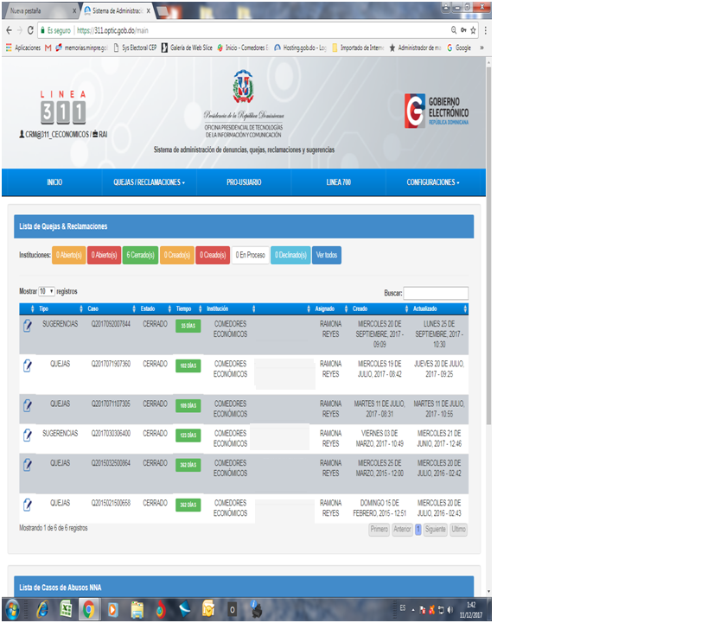

c) OTRAS ACCIONES DESARROLLADAS

Los Comedores Económicos del Estado Dominicano, para seguir cubriendo los sectores donde no tenemos comedores fijos y no pueden acceder al servicio, les suplimos con la instalación de cocinas móviles provisionales a fin de satisfacer las necesidades alimentarias de las personas más vulnerables del país, por lo cual éstas unidades producen más de mil raciones alimenticias cocidas diarias.
Estas Unidades son distribuidas en las siguientes zonas:
- El Dique, en la Ribera Oriental del Rio Ozama
- Sabana Perdida, Santo Domingo Norte
- La Victoria
- La Piña, en Los Alcarrizos,
- Haina
- Marina de Guerra, Santo Domingo Este
- Obras Públicas, Distrito Nacional
- Hospital Marcelino Velez
- Hospital de los Japoneses, en Los Alcarrizos
- Santiago de los Caballeros

- GESTIÓN INTERNA

- Desempeño Financiero

Asignación de Presupuesto del Período/Metas de Producción a lograr:
MES | ASIGNACIÓN PRESUPUESTARIA | PROYECCIÓN RECURSOS DE CAPTACIÓN DIRECTA | META DE PRODUCCIÓN RACIONES COCIDAS | META DE PRODUCCIÓN RACIONES CRUDAS
Enero | 127,924,612.00 | 8,333,333.33 | 26,649,939.00 | 27,737,718.00
Febrero | 127,924,612.00 | 8,333,333.33 | 66,624,650.00 | 69,344,295.00
Marzo | 127,924,612.00 | 8,333,333.33 | 66,624,650.00 | 69,344,295.00
Abril | 127,924,612.00 | 8,333,333.33 | 63,959,661.00 | 66,570,663.00
Mayo | 127,924,612.00 | 8,333,333.33 | 63,959,661.00 | 66,570,663.00
Junio | 127,924,612.00 | 8,333,333.33 | 63,959,661.00 | 66,570,663.00
Julio | 127,924,612.00 | 8,333,333.33 | 61,294,678.00 | 63,796,332.00
Agosto | 127,924,612.00 | 8,333,333.33 | 61,294,678.00 | 63,796,332.00
Septiembre | 127,924,612.00 | 8,333,333.33 | 61,294,678.00 | 63,796,332.00
Octubre | 127,924,612.00 | 8,333,333.33 | 65,958,443.00 | 68,650,887.00
Noviembre | 127,924,612.00 | 8,333,333.33 | 65,958,443.00 | 68,650,887.00
Diciembre | 127,924,612.00 | 8,333,333.37 | 131,916,866.00 | 137,301,075.00
TOTAL | 1,535,095,344 | 100,000,000.00 | 799,496,274.00 | 832,130,142.00

INGRESOS PROYECTADOS 2017
CONCEPTO | MONTO | PORCENTAJE
Presupuesto Total Asignado | 1,535,095,344.00 | 94%
Recursos de Captación Directa (PVP y Otros) | 100,000,000.00 | 6%
TOTAL PRESUPUESTO | 1,635,095,346.00 | 100%

Ejecución de la Producción de Raciones Cocidas y Crudas del Período 2017
Valores en RD$:

MES | RACIONES COCIDAS SUMINISTRADAS | EJECUCION DE PRODUCCION RACIONES COCIDAS (VALORES EN RD$) | RACIONES CRUDAS SUMINISTRADAS | EJECUCION DE PRODUCCION RACIONES CRUDAS (VALORES EN RD$) | TOTAL PRESUPUESTO EJECUTADO
Enero | 472.070 | 37.293.530,00 | 50.742 | 59.719.689,00 | 97.013.219,00
Febrero | 636.511 | 50.284.369,00 | 113.917 | 64.520.766,00 | 114.805.135,00
Marzo | 780.434 | 61.654.286,00 | 107.084 | 91.457.145,00 | 153.111.431,00
Abril | 776.699 | 61.359.221,00 | 89.266 | 68.687.960,00 | 130.047.181,00
Mayo | 961.995 | 75.997.605,00 | 108.304 | 68.015.639,00 | 144.013.244,00
Junio | 787.034 | 62.175.686,00 | 96.785 | 66.953.546,00 | 129.129.232,00
Julio | 951.683 | 75.182.957,00 | 107.539 | 95.110.321,00 | 170.293.278,00
Agosto | 912.859 | 72.115.861,00 | 91.385 | 73.672.379,00 | 145.788.240,00
Septiembre | 1.175.483 | 92.863.157,00 | 108.000 | 49.109.754,00 | 141.972.911,00
Octubre | 842.162 | 66.530.798,00 | 96.462 | 67.426.938,00 | 133.957.736,00
Noviembre | 1.128.232 | 89.130.328,00 | 112.641 | 68.736.059,00 | 157.866.387,00
Diciembre | 1.384.957 | 109.411.603,00 | 175.118 | 84.468.875,00 | 193.880.478,00
 | 10.810.119 | 853.999.401,00 | 1.257.243,00 | 57.879.071,00 | 1.711.878.472,00

INGRESOS | ENERO | FEBRERO | MARZO | ABRIL | MAYO | JUNIO | JULIO | AGOSTO | SEPTIEMBRE | OCTUBRE | NOVIEMBRE | DICIEMBRE | TOTALES
Cuenta Única | 3,736,835.00 | 1,224,250.00 | 1,502,915.00 | 764,765.00 | 1,555,385.00 | 1,470,280.00 | 10,550,697.52 | 24,958,802.52 | 14,813,633.76 | 4,349,212.52 | 9,540,715.00 | 1,007,995.00 | 75,475,486.32
Museo de Historia Nacional | 26,400.00 | 10,800.00 | 16,800.00 | 50,400.00 | 20,400.00 |  | 30,400.00 | 22,800.00 | 25,200.00 | 21,600.00 | 38,000.00 |  | 262,800.00
Ministerio de Turismo |  | 3,087,500.00 |  | 1,643,500.00 | 722,000.00 | 760,000.00 | 703,000.00 | 2,218,250.00 |  | 1,520,000.00 |  | 1,098,000.00 | 11,752,250.00
CONAPE |  |  |  |  |  |  |  |  |  | 50,250.00 |  |  | 50,250.00
INTABACO | 81,450.00 |  |  |  |  |  |  |  | 117,500.00 |  | 15,600.00 | 8,800.00 | 223,350.00
Asignación de Cuota |  |  | 20,000,000.00 |  |  |  |  |  |  |  |  |  | 20,000,000.00
Ministerio de Obras Públicas |  |  |  |  | 12,902,080.00 |  | 1,091,910.00 |  | 4,800,000.00 |  | 2,000,000.00 | 14,000,000.00 | 34,793,990.00
FONDET | 120,960.00 |  |  | 30,240.00 |  |  |  |  |  |  |  | 56,880.00 | 208,080.00
Consejo Nacional para el VIH y el SIDA |  |  |  |  |  |  |  |  |  |  |  | 216,000.00 | 216,000.00
OTROS INGRESOS |  |  |  |  |  |  |  |  |  | 15,228.42 |  |  | 15,228.42
TOTALES | 3,965,645.00 | 4,322,550.00 | 21,519,715.00 | 2,488,905.00 | 15,199,865.00 | 2,230,280.00 | 12,376,007.52 | 27,199,852.52 | 19,756,333.76 | 5,956,290.94 | 11,594,315.00 | 16,387,675.00 | 142,997,434.74
INGRESOS / RECAUDACIONES POR OTROS CONCEPTOS

 | RELACIÓN DE CUENTAS POR PAGAR
Al 30 de Noviembre del 2017
VALORES EN RD$:
 | CONCEPTO | MONTO
Provisiones |  | 447,453,633.85
No Provisiones |  | 294,669,613.71
Deuda Administrativa |  | 50,328,225.48
TOTAL |  | RD$792,451,473.04
Estimado a Dic. 2017 |  | RD$881,165,857.17

- Contrataciones y Adquisiciones
La División de Compras y Contrataciones de los Comedores Económicos del Estado Dominicano, está trabajando en armonía plena y en consonancia con la Dirección General de Compras y Contrataciones Públicas (DGCP), manteniendo una mejora continua de sus procesos, en armonía con nuestros proveedores, fomentando así el estricto cumplimiento de la Ley 340-06 y el Decreto 15-17.
Han sido superadas las dificultades que antes había, por lo que se logró transparentar los procesos de compras especiales de combustibles.
La División de Compras y Contrataciones ha sido integrada al Nuevo Portal Electrónico Transaccional y su equipo está en proceso de capacitación, desarrollo y entrenamiento sobre el manejo del nuevo sistema electrónico.
Gracias a los eventos de Rueda de Negocios, organizados por la DGCP, se ha integrado a más de cien (100) suplidores nuevos al portal de Compras y Contrataciones, dándonos así, la oportunidad de conseguir más opciones para resolver la situación de adquisición de comestibles que escasean en el mercado nacional debido a las condiciones de nuestro clima.
Resumen de Compras y Contrataciones Realizadas en el Periodo.
Durante el período enero-noviembre 2017, se realizaron compras conforme a lo establecido por la Ley 340-06, sobre reglamentos y disposiciones por un valor de RD$746,973,591.96, quedando pendiente, concluir un proceso de urgencia por un monto de RD$200,000,000.00, para la adquisición de comestibles y materiales de empaques.
COMPRAS 2017 SEGÚN MODALIDAD
VALORES EN RD$:
MODALIDAD DE COMPRA | CANTIDAD DE PROCESOS | MONTO CONTRATADO
Compras por Debajo del Umbral | 4 | 270,914.49
Compra Menor | 33 | 15,793,684.67
Comparación de Precio/Competencia | 12 | 26,204,817.46
Procesos de Excepción | 119 | 117,782,730.10
Licitación Pública | 3 | 368,287,224.23
Proceso de Urgencia | 2 | 218,634,221.01
Proceso de Urgencia (en proceso) | 1 | 200,000,000.00
Total | 173 | RD$946,973,591.96

Los bienes y servicios adquiridos por los Comedores Económicos del Estado, han sido requeridos por las distintas áreas administrativas y de producción, para la realización de las actividades orientadas al logro de las metas y objetivos establecidos en sus planes operativos.
COMPRAS SEGUN RUBRO
RUBROS | CANTIDAD DE ÓRDENES | MONTO DEL PROCESO
Alimentos y bebidas | 87 | 573,549,432.91
Alquileres | 3 | 7,803,530.42
Artículos de Limpieza e Higiene | 9 | 45,571,699.21
Artículos del Hogar | 3 | 1,959,348.46
Combustibles y Lubricantes | 111 | 70,265,345.96
Componentes de Vehículos | 4 | 1,251,920.01
Ferretería y Pintura | 1 | 3,507,190.10
Imprenta y Publicaciones | 2 | 975,319.86
Informática | 1 | 2,772,736.35
Mantenimiento y Reparación de Vehículos | 3 | 2,348,110.05
Muebles y Equipos de Oficina | 1 | 51,975.99
Publicidad | 8 | 894,432.92
Servicios de Mantenimiento y Limpieza | 2 | 349,881.53
Transporte y Mantenimiento | 1 | 3,300,000.00
Herramientas | 1 | 734,558.26
Vehículos de Motor | 1 | 17,685,199.95
Otros | 24 | 13,952,909.98
TOTAL | 262 | 746,973,591.96

Ejecución Plan Anual de Compras y Contrataciones
A través de Portal Transaccional, la División de Compras ha logrado realizar los procesos de contratación, desde su planificación hasta la gestión del contrato, garantizando a los proveedores, tener acceso a los diferentes procesos al recibir notificaciones automáticas sobre las compras relacionadas a su actividad comercial.
En cumplimiento con el Decreto 164-13, de incorporación a las MIPYMES, la institución permitió a las Micro, Pequeñas y Medianas Empresas, acceder a más del 70% del total de las compras realizadas durante el 2017, con el fin de contribuir con la disposición gubernamental de fomentar y dinamizar la economía, con la generación de empleos que mejoren las condiciones de vida de las familias dominicanas.
COMPRAS SEGÚN EL TIPO DE EMPRESA
Tipo de Empresa | Cantidad de Procesos | Monto Contratado
Gran Empresa | 40 | 65,312,425.28
Mediana Empresa | 27 | 85,920,612.09
Micro Empresa | 113 | 427,435,005.67
N/a | 20 | 90,759,806.12
No Clasificada | 43 | 49,968,489.00
Pequeña Empresa | 19 | 27,577,253.80
TOTAL | 262 | 746,973,591.96

Distribución Porcentual de las Compras según el Tipo de Empresa
2017

Monto y porcentaje del Presupuesto Ejecutado, Destinado a Compras y Contrataciones de Bienes, Obras y Servicios a MIPYMEs.

Compras y contratacien el año 2017
MONTO TOTAL | MONTO  asignado a MIPYMEs | % ASIGNADO a MYPIMES
RD$746,973,591.96 | RD$540,932,871.56 | 72%

LICITACIONES PÚBLICAS REALIZADAS ENERO-DICIEMBRE 2017
PROCEDIMIENTO | DESCRIPCIÓN | MONTO
LPN-001-2017 | VEHÍCULOS DE MOTOR | 17,685,199.95
LPN-002-2017 | ALIMENTOS Y BEBIDAS | 327,075,367.92
LPN-003-2017 | ARTÍCULOS DESECHABLES | 23,526,656.36
 | TOTAL RD $ | 368,287,224.23

COMPRAS EN PROCEDIMIENTOS DE URGENCIA
VALORES EN ED$
# | PROCEDIMIENTO | DESCRIPCIÓN | MONTO
1 | CEE-PU-001-2017 (TRAMITE 104) | ALIMENTOS Y BEBIDAS | $196,510,642.08
2 | CEE-PU-001-2017 (TRAMITE 105) | ARTÍCULOS DESECHABLES | $ 22,045,042.85
3 | CEE-PU-002-2017 (EN PROCESO) | ALIMENTOS Y BEBIDAS, DESHECHABLES | $200,000,000.00
 | TOTAL | $418,555,684.93
TOTAL GENERAL | RD$786,842,909.16

EMPRESAS ADJUDICADAS
EN PROCESO DE LICITACIONES 2017

EMPRESAS ADJUDICADAS LICITACIÓN CEE-LPN-001-2017 ADQUISICIÓN DE VEHÍCULOS DE MOTOR
VALORES EN RD$
# | RUBROS | PROVEEDORES | MONTO | TIPO DE EMPRESA
1 | VEHÍCULOS DE MOTOR | CENTRO DE VEHÍCULOS NDC, SRL | 17,685,199.95 | No Clasificada
TOTAL RD$ |  |  | $17,685,199.95

EMPRESAS ADJUDICADAS POR LICITACIÓN CEE-LPN-002-2017 ADQUISICIÓN DE ALIMENTOS Y BEBIDAS
VALORES EN RD$:
No. |  | RUBROS | CANT. ARTICULOS |  | EMPRESA | MONTO | TIPO DE EMPRESA
1 | ALIMENTOS Y BEBIDAS |  | 4 | ALTUS INTERCOMERCIAL, SRL |  | 15,338,520.00 | No Clasificada
2 | ALIMENTOS Y BEBIDAS |  | 2 | ANADID GROUP, SRL |  | 945,960.00 | MIPYME
3 | ALIMENTOS Y BEBIDAS |  | 4 | BELEZAR COMERCIAL, SRL |  | 3,396,000.00 | MIPYME
4 | ALIMENTOS Y BEBIDAS |  | 2 | BELYSA, SRL |  | 8,539,900.00 | MIPYME
5 | ALIMENTOS Y BEBIDAS |  | 1 | BETALINK, SRL |  | 760,000.00 | MIPYME
6 | ALIMENTOS Y BEBIDAS |  | 4 | C&L MARKET, SRL |  | 2,362,060.00 | MIPYME
7 | ALIMENTOS Y BEBIDAS |  | 2 | CARIBBEAN FOOD SUPPLY Y.R., SRL |  | 2,883,920.00 | No Clasificada
8 | ALIMENTOS Y BEBIDAS |  | 1 | CARNICERIA LA FAMILIA, SRL |  | 456,000.00 | MIPYME
9 | ALIMENTOS Y BEBIDAS |  | 7 | COMEINSA, SRL |  | 1,981,550.00 | MIPYME
10 | ALIMENTOS Y BEBIDAS |  | 15 | COMERCIAL CORAZÓN, SRL |  | 23,235,910.69 | MIPYME
11 | ALIMENTOS Y BEBIDAS |  | 1 | COMERCIAL DIAZ CAMACHO & ASOCIADOS SRL |  | 890,368.00 | MIPYME
12 | ALIMENTOS Y BEBIDAS |  | 6 | COMERCIAL EL AGUILÓN, EIRL |  | 12,146,005.44 | MIPYME
13 | ALIMENTOS Y BEBIDAS |  | 1 | COMERCIALIZADORA DAVOS, SRL |  | 866,320.00 | MIPYME
14 | ALIMENTOS Y BEBIDAS |  | 2 | COMERCIALIZADORA INDUSTRIAL DOMINICANA, SRL |  | 7,243,760.00 | MIPYME
15 | ALIMENTOS Y BEBIDAS |  | 9 | COMERCIALIZADORA LANIPSE, SRL |  | 20,330,819.20 | MIPYME
16 | ALIMENTOS Y BEBIDAS |  | 6 | CORPORACIÓN LEGIS, SRL |  | 4,077,600.00 | MIPYME
17 | ALIMENTOS Y BEBIDAS |  | 2 | DAMEILLE COMERCIAL, SRL |  | 952,052.00 | MIPYME
18 | ALIMENTOS Y BEBIDAS |  | 3 | DISTRIBUIDORA AGRÍCOLA Y PECUARIA S&A, SRL |  | 3,582,400.00 | MIPYME
19 | ALIMENTOS Y BEBIDAS |  | 7 | DISTRIBUIDORA FRANCOSUR, SRL |  | 6,585,474.78 | MIPYME
20 | ALIMENTOS Y BEBIDAS |  | 2 | EQUIPOS Y ACCESORIOS EL COMANDO, SRL |  | 372,500.00 | MIPYME
21 | ALIMENTOS Y BEBIDAS |  | 4 | FACTORIA DE ARROZ LUIS MARTÍNEZ, SRL |  | 25,935,000.00 | Gran Empresa
22 | ALIMENTOS Y BEBIDAS |  | 2 | FLORIÁN & ALMONTE INVERSIONES, SRL |  | 213,690.12 | MIPYME
23 | ALIMENTOS Y BEBIDAS |  | 3 | GRUPO ANTILIA, SRL |  | 1,620,000.00 | MIPYME
24 | ALIMENTOS Y BEBIDAS |  | 3 | GRUPO KAMAT, SRL |  | 4,940,402.40 | No Clasificada
25 | ALIMENTOS Y BEBIDAS |  | 2 | GRUPO MAGERCA, SRL |  | 1,422,331.40 | No Clasificada
26 | ALIMENTOS Y BEBIDAS |  | 13 | HERMOSILLO COMERCIAL, SRL |  | 19,542,073.50 | MIPYME
27 | ALIMENTOS Y BEBIDAS |  | 1 | HISPANIOLA GRAIN, SRL |  | 795,600.00 | MIPYME
28 | ALIMENTOS Y BEBIDAS |  | 2 | INACO - IMPORTADORA NACIONAL DE COMESTIBLES, SRL |  | 2,713,557.50 | MIPYME
29 | ALIMENTOS Y BEBIDAS |  | 1 | INDUSTRIA DE CÁRNICOS Y EMBUTIDOS MEGA, INDUMEGA, SRL |  | 40,000.00 | MIPYME
30 | ALIMENTOS Y BEBIDAS |  | 7 | INGREDIENTES DEL CIBAO, SRL |  | 8,876,006.72 | MIPYME
31 | ALIMENTOS Y BEBIDAS |  | 4 | INVERSIONES ALTO GARONA, SRL |  | 2,038,137.96 | MIPYME
32 | ALIMENTOS Y BEBIDAS |  | 1 | INVERSIONES BABULOY, SRL |  | 1,710,540.00 | MIPYME
33 | ALIMENTOS Y BEBIDAS |  | 2 | INVERSIONES CABRISA, SRL |  | 1,175,067.66 | MIPYME
34 | ALIMENTOS Y BEBIDAS |  | 4 | INVERSIONES DOS PUNTAS, SRL |  | 691,646.75 | MIPYME
35 | ALIMENTOS Y BEBIDAS |  | 1 | INVERSIONES EROSKI, SRL |  | 1,600,000.00 | MIPYME
36 | ALIMENTOS Y BEBIDAS |  | 10 | INVERSIONES ISLA DEL REY, SRL |  | 9,123,582.52 | MIPYME
37 | ALIMENTOS Y BEBIDAS |  | 1 | INVERSIONES MALAGUETA, SRL |  | 765,000.00 | MIPYME
38 | ALIMENTOS Y BEBIDAS |  | 3 | INVERSIONES XAPREN, SRL |  | 2,352,695.80 | MIPYME
39 | ALIMENTOS Y BEBIDAS |  | 1 | ISRAEL DAVID RIVAS ACOSTA |  | 150,000.00 | MIPYME
40 | ALIMENTOS Y BEBIDAS |  | 5 | JC CASTILLO, SRL |  | 8,076,000.00 | MIPYME
41 | ALIMENTOS Y BEBIDAS |  | 40 | LILLIVIC IMPORT, SRL |  | 43,375,653.37 | MIPYME
42 | ALIMENTOS Y BEBIDAS |  | 2 | M&J GROUP, SRL |  | 2,568,351.42 | MIPYME
43 | ALIMENTOS Y BEBIDAS |  | 1 | MERCANTIL RAMI, SRL |  | 2,194,430.00 | MIPYME
44 | ALIMENTOS Y BEBIDAS |  | 4 | MERCASID, SA |  | 7,277,995.28 | Gran Empresa
45 | ALIMENTOS Y BEBIDAS |  | 1 | NEGOCIOS E INVERSIONES KAISER, SRL |  | 624,000.00 | MIPYME
46 | ALIMENTOS Y BEBIDAS |  | 4 | NEGOCIOS HUMPHREY, SRL |  | 9,104,535.00 | MIPYME
47 | ALIMENTOS Y BEBIDAS |  | 4 | NEOAGRO ,SRL |  | 4,833,003.50 | MIPYME
48 | ALIMENTOS Y BEBIDAS |  | 1 | OAKMONT DEVELOPMENT, SRL |  | 737,200.00 | MIPYME
49 | ALIMENTOS Y BEBIDAS |  | 3 | POUR LE BUREAUX MATERIAUX, SRL |  | 8,391,240.00 | MIPYME
50 | ALIMENTOS Y BEBIDAS |  | 2 | PRINT ZONE, SRL |  | 2,231,040.00 | MIPYME
51 | ALIMENTOS Y BEBIDAS |  | 1 | PROCESADORA DE ARROZ LUIGGI, SRL |  | 507,000.00 | MIPYME
52 | ALIMENTOS Y BEBIDAS |  | 3 | RANSA COMERCIAL, SRL |  | 3,981,723.40 | MIPYME
53 | ALIMENTOS Y BEBIDAS |  | 7 | S&D RESTAURANT, SRL |  | 9,329,810.27 | MIPYME
54 | ALIMENTOS Y BEBIDAS |  | 2 | SERIE 13 DISTRIBUIDORA, SRL |  | 1,888,965.24 | MIPYME
55 | ALIMENTOS Y BEBIDAS |  | 8 | SOCIEDAD AGRÍCOLA SANTO DOMINGO, SRL |  | 6,457,000.00 | MIPYME
56 | ALIMENTOS Y BEBIDAS |  | 4 | TERANZA, SRL |  | 12,210,468.00 | MIPYME
57 | ALIMENTOS Y BEBIDAS |  | 1 | VP FOOD SUPPLY, SRL |  | 634,500.00 | MIPYME
 |  |  |  | TOTAL RD $ |  | 327,075,367.92

EMPRESAS ADJUDICADAS LICITACIÓN CEE-LPN-003-2017
ADQUISICIÓN DE DESECHABLES
VALORES EN RD$
No. | RUBROS | CANT. ARTICULOS | EMPRESA | MONTO | TIPO DE EMPRESA
1 | ARTÍCULOS DESECHABLES | 3 | FULL IMPRESOS, SRL | 3,448,432.00 | MIPYME
2 | ARTÍCULOS DESECHABLES | 27 | ZADESA, SRL | 7,103,983.11 | MIPYME
3 | ARTÍCULOS DESECHABLES | 31 | COMERCIAL CORAZÓN, SRL | 9,537,010.81 | MIPYME
4 | ARTÍCULOS DESECHABLES | 1 | DAMEILLE COMERCIAL, SRL | 83,780.00 | MIPYME
5 | ARTÍCULOS DESECHABLES | 13 | INVERSIONES ALTO GARONA, SRL | 3,353,450.44 | MIPYME
 |  |  | TOTAL RD $ | 23,526,656.36

TOTAL PROCESOS DE LICITACIONES 2017 RD$368,287,224.23

EMPRESAS ADJUDICADAS
EN PROCESOS DE URGENCIAS 2017

EMPRESAS ADJUDICADAS DE URGENCIA CEE-PU-001-2017
COMESTIBLES
NO. | RUBROS | CANT. ARTÍCULOS | EMPRESA | MONTO | TIPO DE EMPRESA
1 | ALIMENTOS Y BEBIDAS | 5 | AGRONEGOCIO, SRL | 5,035,454.38 | MIPYME
2 | ALIMENTOS Y BEBIDAS | 3 | ALCA IMPORT & EXPORT, SRL | 2,713,900.00 | MIPYME
3 | ALIMENTOS Y BEBIDAS | 8 | BELEZAR COMERCIAL, SRL | 12,711,300.00 | MIPYME
4 | ALIMENTOS Y BEBIDAS | 4 | BIRMALUY COMERCIAL, SRL | 3,241,000.00 | No Clasificada
5 | ALIMENTOS Y BEBIDAS | 1 | COMERCIAL CORAZÓN, SRL | 540,000.00 | MIPYME
6 | ALIMENTOS Y BEBIDAS | 7 | COMERCIALIZADORA LANIPSE, SRL | 9,574,440.10 | MIPYME
7 | ALIMENTOS Y BEBIDAS | 3 | COMERCIAL EL AGUILÓN, EIRL | 3,014,000.00 | MIPYME
8 | ALIMENTOS Y BEBIDAS | 6 | CORPORACIÓN LEGIS, SRL | 12,040,320.00 | MIPYME
9 | ALIMENTOS Y BEBIDAS | 3 | DAMEILLE COMERCIAL, SRL | 4,688,497.14 | MIPYME
10 | ALIMENTOS Y BEBIDAS | 6 | DISTRIBUIDORA FRANCOSUR, SRL | 10,804,920.00 | MIPYME
11 | ALIMENTOS Y BEBIDAS | 5 | DISTRIBUIDORA AGRÍCOLA Y PECUARIA S&A, SRL | 8,893,000.00 | MIPYME
12 | ALIMENTOS Y BEBIDAS | 1 | FULSOLUCIÓN, SRL | 1,833,000.00 | MIPYME
13 | ALIMENTOS Y BEBIDAS | 3 | FACTORIA DE ARROZ LUIS MARTÍNEZ, SRL | 21,902,000.00 | Gran Empresa
14 | ALIMENTOS Y BEBIDAS | 20 | HERMOSILLO COMERCIAL, SRL | 19,619,319.56 | MIPYME
15 | ALIMENTOS Y BEBIDAS | 1 | INVERSIONES ISLA DEL REY, SRL | 795,000.00 | MIPYME
16 | ALIMENTOS Y BEBIDAS | 2 | INVERSIONES ALTO GAÓONA, SRL | 3,311,520.00 | MIPYME
17 | ALIMENTOS Y BEBIDAS | 1 | INVERSIONES EUH CONTINENTE, SRL | 285,996.60 | MIPYME
18 | ALIMENTOS Y BEBIDAS | 15 | INGREDIENTES DEL CIBAO, SRL | 10,360,570.00 | MIPYME
19 | ALIMENTOS Y BEBIDAS | 2 | INVERSIONES EROSKI, SRL | 2,684,807.60 | MIPYME
20 | ALIMENTOS Y BEBIDAS | 3 | MULTISERVICIOS OCNAB, SRL | 1,531,388.50 | No Clasificada
21 | ALIMENTOS Y BEBIDAS | 1 | MULTIPRISMA DEL CARIBE, SRL | 296,994.20 | MIPYME
22 | ALIMENTOS Y BEBIDAS | 4 | NEGOCIOS HUMPHREY, SRL | 7,045,692.00 | MIPYME
23 | ALIMENTOS Y BEBIDAS | 3 | PROCESADORA DE ARROZ LUIGGI, SRL | 16,997,000.00 | MIPYME
24 | ALIMENTOS Y BEBIDAS | 7 | RANSA COMERCIAL, SRL | 9,036,892.00 | MIPYME
25 | ALIMENTOS Y BEBIDAS | 12 | S&D RESTAURANT, SRL | 11,971,170.00 | MIPYME
26 | ALIMENTOS Y BEBIDAS | 15 | SOCIEDAD AGRÍCOLA SANTO DOMINGO, SRL | 15,582,460.00 | MIPYME
 |  |  | TOTAL RD$ | 196,510,642.08

EMPRESAS ADJUDICADAS EN URGENCIA CEE-PU-001-2017
ARTICULOS DESECHABLES
NO. | RUBROS | CANT. ARTICULOS | EMPRESA | MONTO | TIPO DE EMPRESA
1 | ARTÍCULOS DESECHABLES | 54 | INVERSIONES ALTO GARONA, SRL | 10,807,348.25 | MIPYME
2 | ARTÍCULOS DESECHABLES | 6 | COMERCIAL CORAZÓN, SRL | 5,054,494.60 | MIPYME
3 | ARTÍCULOS DESECHABLES | 6 | PRINT ZONE, SRL | 3,787,800.00 | MIPYME
4 | ARTÍCULOS DESECHABLES | 1 | TERANZA, SRL | 2,395,400.00 | MIPYME
 |  |  | TOTAL RD$ | 22,045,042.85

TOTAL PROCESO DE URGENCIA CEE-PU-001-2017 RD$218,555,684.93
URGENCIA EN PROCESO RD$ 200,000,000.00
TOTAL URGENCIAS RD$418,555,684.93

- RECONOCIMIENTOS
Gracias a los logros de los Comedores Económicos del Estado Dominicano (CEED) y su contribución a diferentes organizaciones de ayuda, religiosas, deportivas y culturales, durante el 2017, el Director General, Lic. Nicolás Calderón, recibió varios reconocimientos y distinciones a manera de resaltar su labor ardua e incansable y el apoyo brindado a través de los servicios ofrecidos por los Comedores Económicos.
Dentro de estos reconocimientos se destacan:
- Reconocimiento de la Fundación de Profesionales y Técnicos Cristianos, entregado por la Pastora Bélgica Chal.
- Reconocimiento de la Fundación Ayuda Mutua Castillo González, al Lic. Nicolás Calderón, por su labor social al frente de los CEED, entregado por su presidenta Josefina Castillo González y el asesor legal de la fundación Ramón Reyes.
- Reconocimiento de la Academia de Beisbol Tole Prospectos al Lic. Nicolás Calderón, por su apoyo al Deporte, entregado por los dirigentes deportivos Carlos Sánchez, Roberto Nerys, Fausto Ortiz y Héctor Díaz.

De igual forma, durante este año, el Director General, recibió varios reconocimientos por parte de distintas áreas de la institución, como son:
- Reconocimiento de la Sección de Transportación, por su labor de unidad y el fortalecimiento institucional.
- Reconocimiento del Comedor Económico de Las Caobas.
- Reconocimiento de la División de Comunicaciones
Por otro lado, como forma de reconocer el trabajo y la dedicación de los empleados con más de dos décadas de servicio en los CEED, el Ministerio de Administración Pública (MAP), reconoció con Medalla al Merito por antigüedad en el servicio, a las señoras: María Silvestre, Esperanza Gómez y Yudelkis Peña Ramírez, quienes en el acto de reconocimiento estuvieron acompañadas por el Director General, Lic. Nicolás Calderón y el Lic. Ignacio Pérez, Encargado del Departamento de Recursos Humanos.
Como forma de fomentar el compromiso de los empleados de los Comedores Económicos, el Director General, realizó la entrega de un reconocimiento por su excelente desempeño a las señoras Gertrudis Chevalier, Encargada del Comedor de Los Alcarrizos, a Bienvenida Romero Encargada del Comedor de Sabana Grande de Boyá y a Martina Pérez Encargada del Comedor de Neyba a quienes exhortó seguir brindando un buen servicio a nuestro usuarios.

- PROYECCIONES AL PROXIMO AÑO 2018
La Dirección General de los Comedores Económicos del Estado, está trabajando arduamente en coordinación con el Ministerio de la Presidencia de la República, con el propósito de llevar cabo la ampliación de la cobertura de los servicios. Se tiene contemplado realizar aportes significativos a los planes establecidos en la Estrategia Nacional de Desarrollo END (Ley 01-12).
Con la ampliación de los programas y los proyectos que una vez sean implementados, esperamos mejorar los indicadores de desarrollo económico y social, entre los que citamos: Pobreza Extrema, el Hambre, la Desnutrición Global, Desnutrición Infantil, Salud Materna y Desigualdad Social.

PROGRAMA
- Programa de Ventas Populares (PVP)
- Programa de Ventas Virtuales
- Ampliación del Programa de Alimentación Móvil (PAM) a través de las Cocinas Móviles.

PROYECTOS
Apertura de nuevos Comedores Económicos
- Comedor de Cristóbal, ubicado en el Municipio de Cristóbal, Provincia Independencia, Región Enriquillo, tendrá una capacidad instalada para 10,000 raciones diarias y beneficiara a una población de 6,431 habitantes en conjunto con el Distrito Municipal de Batey 8 y 9 se construirá en un terreno donado por el Instituto Agrario Dominicano (IAD).

- Comedor de Galván, ubicado en el Municipio de Galván, Provincia Bahoruco, Región Enriquillo, tendrá una capacidad instalada de 2,000 raciones diarias, este comedor se instalara en un local donado por el Instituto Postal Dominicano (INPOSDOM).

- Comedor de Batey 6, ubicado en el Distrito Municipal de Santa Barbará el 6 (Batey 6) Municipio de Tamayo, Provincia Bahoruco, Región Enriquillo. Con una capacidad instalada de 10,000 raciones la cual beneficiara a una población de 26,772, habitantes, correspondientes al Municipio.

- Comedor de La Victoria, ubicado en el Distrito Municipal La Victoria, Municipio Santo Domingo Norte, Provincia Santo Domingo, Región Metropolitana, con una capacidad instalada de 10,000 raciones diarias, beneficiara a una población de 60,922 habitantes.

- Comedor de Bohechío, ubicado en el Municipio de Bohechío, Provincia San Juan, Región El Valle, con una capacidad instalada de 10,000 raciones diarias, beneficiara a una población de 2,394 habitantes.

- Comedor de Arroyo Cano, ubicado en el Distrito Municipal Arroyo Cano, Municipio de Bohechío, Provincia San Juan, Región El Valle, con una capacidad instalada de 10,000 raciones diarias, beneficiara a una población de 3,109 habitantes.

- Comedor del Yaque, ubicado en el Distrito Municipal del Yaque, Municipio de Bohechío, Provincia San Juan, Región El Valle, con una capacidad instalada de 10,000 raciones diarias, beneficiara a una población de 4,182 habitantes.

- Comedor de Los Llanos, ubicado en el Municipio de Los Llanos, Provincia San Pedro de Macorís, Región, Higuamo con una capacidad instalada de 10,000 raciones diarias, beneficiara a una población de 14,901 habitantes.

GLOSARIO DE TÉRMINOS

- CEED: (Comedores Económicos del Estado Dominicano), institución que asiste a los sectores más vulnerables del país, proporcionando alimentos crudos o cocidos, con los más altos estándares de calidad de manera eficiente y permanente, por lo cual nos mantenemos en constante innovación.
- Cocina Móvil: Una cocina industrial con capacidad para producir 5,000 raciones de alimentos diariamente, la cual está construida en un remolque o “tráiler” cerrado que le sirve de almacén de provisiones y de tracción a la vez.
- Combo: Una ración de alimentos crudos que contiene dos o más fundas de productos básicos, tales como arroz, habichuelas, aceite, espaguetis, salsa de tomate, sazón líquido, ajo en pasta, un pollo, salami, víveres y/u otros artículos similares.
- END-2030: (Ley 1-12 Estrategia Nacional de Desarrollo) La elaboración y promulgación de esta ley responde no solo a un mandato constitucional (Artículo 241) y legal (Ley 498-06). Responde sobre todo a una necesidad sentida desde hace tiempo y formulada por distintos sectores económicos y sociales: la necesidad de imprimir un cambio en el modelo de desarrollo, mediante la definición clara de hacia dónde se quiere conducir el país en el largo plazo y cómo se hará.
- e-Gob: Es el uso de las Tecnologías de la Información y Comunicación en el marco de la modernización del Estado, que posibilita el acceso y la entrega de servicios gubernamentales y promueve la participación y transparencia de la gestión pública en beneficio de la ciudadanía en general.
- e-Servicios: Se definecomo la prestación de cualquier servicio utilizando como medio de comunicación los canales telemáticos: email, página web, foros, aplicaciones web…., e incluso la televisión (TDT) y la telefonía móvil.
- Expendio: Local utilizado solo para suministrar alimentos que son producidos en los comedores productores y que puede ser manejado por personal voluntario.
- DIGEIG (Dirección General de Ética e Integridad Gubernamental)organismocreado mediante el Decreto 486-12, en el año 2012, con la finalidad de ser el órgano rector en materia de ética, transparencia, gobierno abierto, lucha contra la corrupción, conflicto de interés y libre acceso a la información en el ámbito administrativo gubernamental.
- iTICge: es la herramienta creada por la OPTIC para la medición, evaluación sistemática y cuantitativa del avance en la implementación de iniciativas TIC y Gobierno Electrónico en el Estado Dominicano.
- MyPIMES: (Micro, Pequeña y Mediana) Se entiende por micro, pequeña y mediana empresa toda actividad económica realizada por persona natural o jurídica en actividades empresariales, agropecuarias, industriales, comerciales o de servicio rural o urbano.
- MAP: (Ministerio de Administración Pública) es el órgano rector del empleo público y de los distintos sistemas y regímenes previstos por la Ley de Función Pública, del fortalecimiento institucional de la Administración Pública, y de los procesos de evaluación de la gestión institucional
- NORTIC: (Normas de Tecnologías de la Información y Comunicación) son normas de tecnologías de la información y comunicación, creadas por el Departamento de Estandarización, Normativa y Auditoria Técnica (ENAT), en el 2013, las cuales tienen como objetico principal el establecimiento de estándares generales, relacionados con aspectos tecnológicos.
- NOBACI (Normas Básicas de Control Interno) Las Normas Básicas de Control Interno definen el nivel mínimo de calidad o marco general requerido para el control interno del sector público y proveen las bases para que los Sistemas de Administración de Control y las Unidades de Auditoria puedan ser evaluados.
- OPTIC: (Oficina Presidencial de Tecnologías de la Información y Comunicación) s la Oficina Presidencial de Tecnologías de la Información y Comunicación de la República Dominicana, institución con dependencia del Poder Ejecutivo, creada con la responsabilidad de planificar, dirigir y ejecutar las acciones necesarias para implementar el Gobierno Electrónico en el país mediante la difusión y uso de las Tecnologías de la Información y Comunicación (TIC).
- PEI: (Plan Estratégico Institucional) es un instrumento orientador de la gestión o quehacer institucional de una entidad pública formulado desde una perspectiva multianual. Contiene los objetivos institucionales y las acciones que le corresponde realizar en el marco de sus competencias.
- POA: (Plan Operativo Anual)es un documento oficial en el que los responsablesde una organización(empresarial, institucional, no gubernamental...)o unfragmento del mismo (departamento,sección,delegación,oficina...)enumeran los objetivos y las directrices que deben cumplir en el corto plazo, generalmente un año.
- Provisiones: Conjunto de alimentos y otros artículos relacionados para cubrir necesidades de alguna actividad de nutrición, de suplir una Cocina Móvil, Institución u organización.
- PMA (Programa Mundial de Alimentos) es un programa de la Organización de las Naciones Unidas (ONU) que distribuye alimentos para apoyar proyectos de desarrollo, refugiados de larga duración y personas desplazadas.
- PVP: (Programa de Ventas Populares) ventas de productos alimenticios a bajos precios y de calidad.
- Ración cocida: Porción que se da para alimento de una persona en una comida y que puede consistir en arroz blanco con habichuelas, moro, locrio, u otros productos similares.
- Ración cruda: Funda que contiene varios alimentos de la canasta básica familiar, tales como arroz, habichuelas, espaguetis, salsa de tomate, sazón, aceite y otros productos similares.
- SISMAP: (Sistema de Monitoreo de la Administración Pública) Es el sistema desarrollado para monitorear y dar seguimiento a los distintos indicadores que ha definido el MAP para evaluar el nivel de avance de la Administración Pública en los en los distintos temas que son de rectoría.
- TIC: (Tecnologías de la Información y Comunicación) Las Tecnologías de la Información y Comunicación (TIC) son un conjunto de herramientas de tecnología que facilitan el procesamiento y transmisión de información por medios electrónicos, como las siguientes: teléfonos, Internet, televisión interactiva, intranet, entre otros.

- ANEXOS

TABLAS

III. PLAN NACIONAL PLURIANUAL DEL SECTOR PÚBLICO

Avances en el PNPSP y en la END
Institución |  | Productos |  | Resultados
• Comedores  Económicos del Estado Dominicano |  | Raciones cocidas comedores fijos.  Raciones cocidas Cocinas Móviles  Entrega de Alimentos Crudos a instituciones.  Donaciones de alimentos crudos.  Programa de Ventas Populares (PVP) |  | 7,647,244  3,162,875  210,634  1,046,609  81,023

Comportamiento de la Producción ENE.-DICIEMBRE 2017
 |  |  |  |  |  | Producción Generada Ene-Dic. 2017
Producción Pública | Unidad de Medida | Línea base 2016 |  | Producción Planeada 2017 |  |  | % de avance respecto a lo planeado
Alimentos  Cocidos | Ración  Alimentos Cocidos | 6,983,716 | 10,120,207 |  | 10,810,119 |  | 100%
Alimentos  Crudos | Combo Alimentos  Crudos | 121,802 | 1,190,456 |  | 1,257,243 |  | 100%
Programa de Ventas Populares (PVP) | Combo Alimentos Crudos | N/A | N/A |  | 81,023 |  | 100%

Medidas de Políticas Sectoriales ENE.-DIC. 2017
Institución | Medida de política | Instrumento (Ley, decreto, resolución, resolución administrativa, norma, disposiciones administrativas) | Objetivo (s) específico (s) END a cuyo logro contribuye la medida de política | Línea (s) de acción de END a la que se vincula la medida de política
Comedores  Económicos  del Estado | Suministro Alimentos Cocidos | Ley 16 ( de 1942)  Decreto 1544-04 | OE 2.3.3 | 2.3.3.2. Consolidar el sistema de transferencia condicionada priorizando los hogares con jefatura femenina y en condición de pobreza extrema para que asegure el cumplimiento de las corresponsabilidades en materia de salud, educación, capacitación laboral y nutrición y establezca una clara definición de los mecanismos de entrada y salida.
Comedores  Económicos  del Estado | Operativos raciones crudas de extrema pobreza | Ley 16 ( de 1942)  Decreto 1544-04 | OE 2.3.3. | 2.3.3.2. Consolidar el sistema de transferencia condicionada priorizando los hogares con jefatura femenina y en condición de pobreza extrema para que asegure el cumplimiento de las corresponsabilidades en materia de salud, educación, capacitación laboral y nutrición y establezca una clara definición de los mecanismos de entrada y salida.
Comedores  Económicos  Del Estado | Educación en Nutrición y Salud | Ley 16 ( de 1942)  Decreto 1544-04 | OE 2. 3.3 | 2.3.3.3 Reformar la institucionalidad del sistema de protección social para mejorar el sistema de diseño ejecución, monitoreo y evaluación de las políticas de protección e inclusión, coordinada de las acciones de los diversos niveles de gobierno e instituciones.
Ministerio de Administración Publica | Carta Compromiso al Ciudadano | Decreto 211-10  Resolución No. 071-2017 | O:E:1.1.1 | 1.1.1.1 Racionalizar y normalizar la estructura organizativa del Estado, incluyendo tanto las funciones institucionales como la dotación de personal para eliminar la duplicidad y dispersión de funciones y organismos y propiciar el acercamiento de los de los servicios públicos a la población en el territorio mediante la adecuada descentralización y desconcentración de la prevención de los mismos cuando corresponda.
Dirección General de Ética e Integridad Gubernamental | Conformación y Funcionamiento de las Comisiones de Ética Pública (CEO) | Decreto 143-17  Decreto 144-17  Resolución 02-2017 | O.E.1.1.1 | 1.1.1.1.7 Modernizar , eficientizar y asegurar la transparencia del Poder Ejecutivo , para fortalecer sus funciones

Acciones y/o medidas políticas implementadas por la Institución para cumplir con las políticas transversales enero-diciembre 2017.

Institución | Medida de política/Acción | Instrumento (Ley, decreto, resolución, resolución administrativa, norma, disposiciones administrativa) | Política transversal de la END a la que se vincula la medida de política
Comedores  Económicos  Del Estado | Frugalidad institucional | 183-15 | Primer Eje Estratégico
Comedores  Económicos  Del Estado | Suministro Alimentos  Cocidos | Ley 16 ( de 1942)  Decreto 1544-04 | Segundo Eje Estratégico
Comedores  Económicos  Del Estado | Operativos de Intervención Comunitaria Alimentaria | Ley 16 ( de 1942)  Decreto 1544-04 | Segundo Eje Estratégico
Comedores  Económicos  Del Estado | Educación en Nutrición y Salud | Ley 16 ( de 1942)  Decreto 1544-04 | Segundo Eje Estratégico
Ministerio de Administración Publica | Carta Compromiso al Ciudadano | Decreto 211-10 | Primer Eje Estratégico

Cuadro de Impacto a Ejes y Objetivos de la END y Planes Institucionales.
PROYECTO O PROGRAMA | INDICADORES | EJES TRANSVERALES Y OBJETIVOS DE LA END | PLANES INSTITUCIONALES
Venta y donación de raciones de comida cocida | Índice de pobreza | O.G. 2.3 | Revisión para continuar o reprogramar
Asistencia a Particulares y Envejecientes | Índice de pobreza | O.G. 2.3 | Aumento de cobertura del servicio
Programa de Ventas Populares | Índice de pobreza | O.G. 2.3 | Revisión para continuar o reprogramar

IV. METAS PRESIDENCIALES
Análisis de Cumplimiento de Metas Presidenciales
EVOLUCIÓN DE LAS METAS PRESIDENCIALES EN EL PERIODO ENERO-DICIEMBRE 2017
METAS(s) PRESIDENCIALES (s) | LOGROS ACUMULADOS ENE-DIC. 2017 | RESTRICCIONES QUE INCIDEN EN EL CUMPLIMIENTO DE LA META | % DE AVANCE REPECTO DE LO PLANEADO | ACCIONES PENDIENTES
Desnutrición | Entrega de suplementos alimenticios a embarazadas y niños en riesgo de desnutrición | Ninguna | 100% | Introducción de mejoras y ampliar cobertura
Pobreza extrema | Distribución a nivel nacional de alimentos cocidos y crudos | Ninguna | 100% | Revisión continua
Frugalidad | Mayor transparencia en los procesos de la institución. | Falta de cultura de transparencia | 100% | Introducción de mejoras
Transparencia | Máxima puntuación en el Portal de Transparencia | Falta de cultura de transparencia | 100% | Revisión continua
MIPYME | Cumplimiento del Decreto 164-13 sobre la integración de las MIPYME | Ninguna | 100% | Ampliación de la participación de las MIPYMES en suministro de insumos y servicios
Código de Pautas Éticas ONU | Implementación del Código de Pautas Éticas | Ninguna | 100% | Revisión  continua

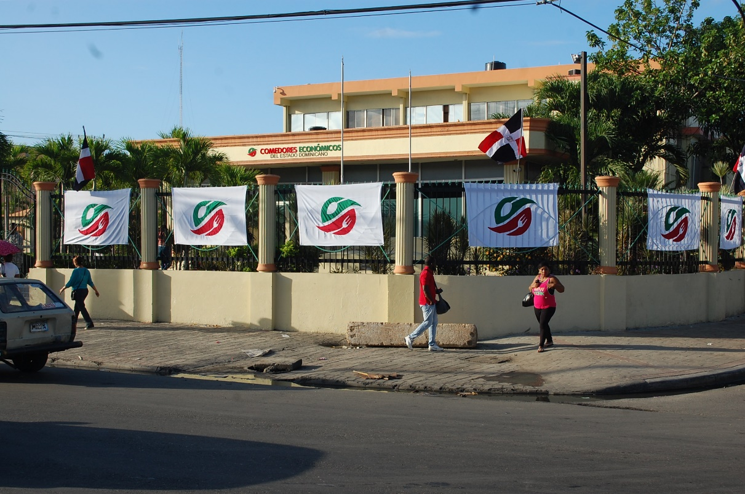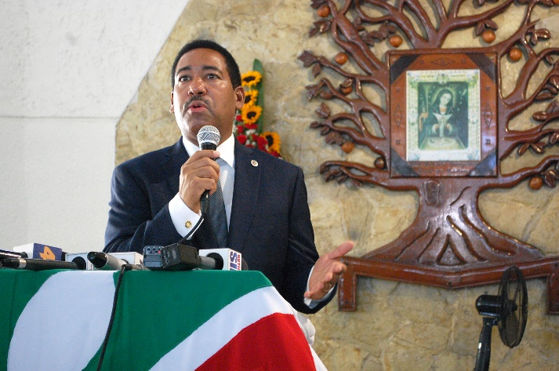75 ANIVERSARIO DE COMEDORES ECONOMICOS DEL ESTADO

CONVENIOS

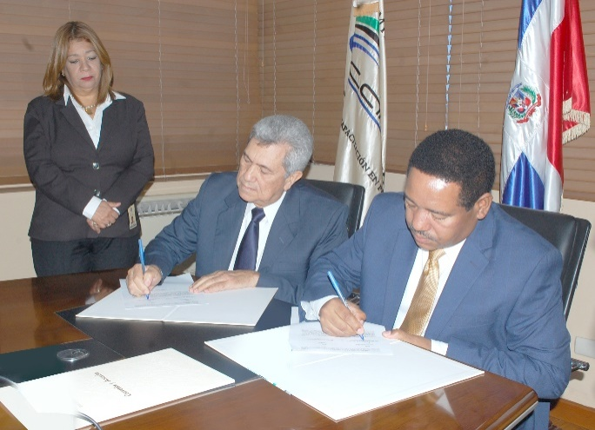
Firma de acuerdo entre CEE y CAGEFI

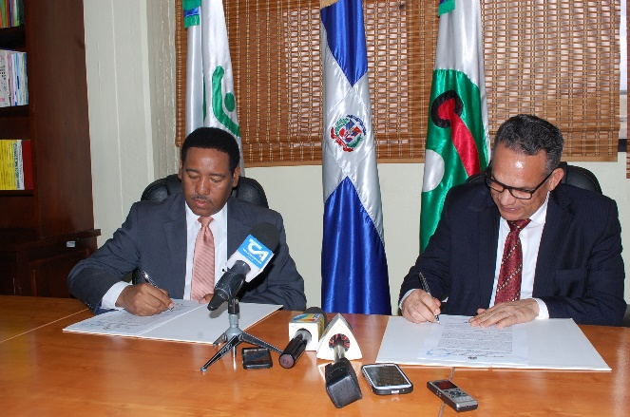
Firma de Acuerdo entre CEE Y EL MAP

Firma de Acuerdo entre Comedores y PMA

INSTALACIONES DE COCINAS Y COMEDORES
EN BARRIOS
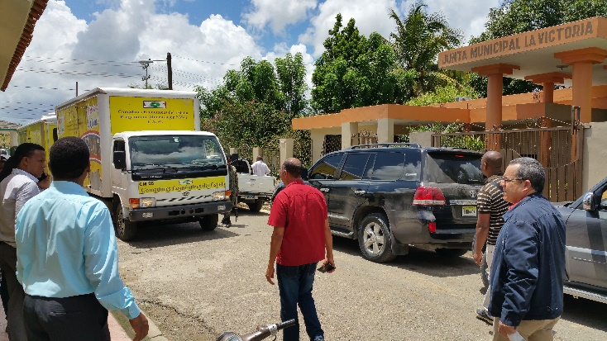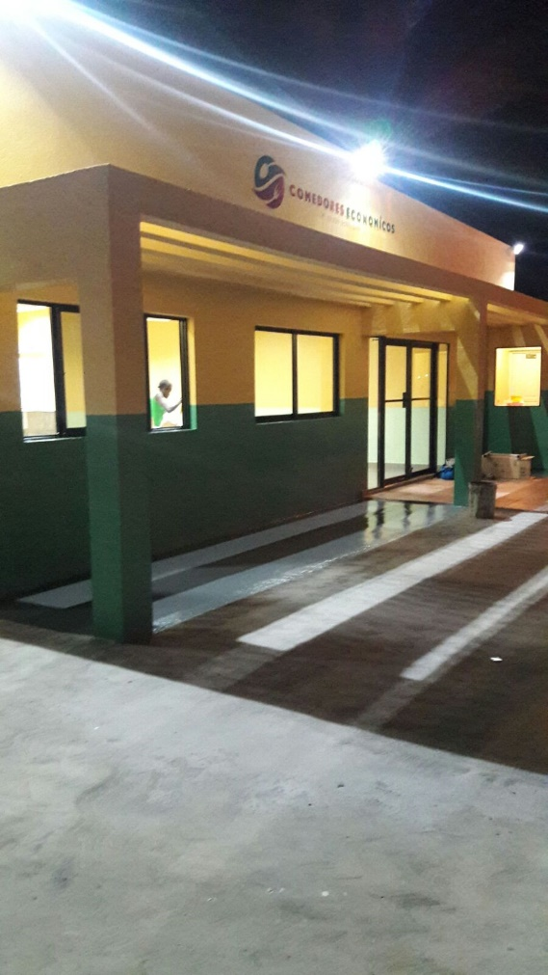
PICAZO PARA COMEDOR NUEVO EN LA VICTORIA
COCINA MÓVIL LA VICTORIA
BOCA DE CACHON

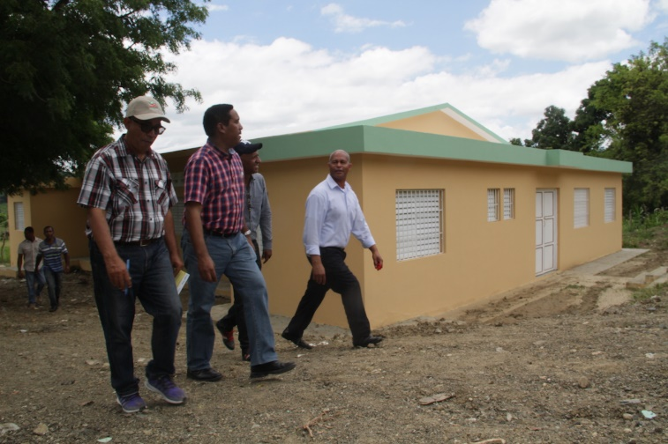
LOCALES DE COMEDORES ECONOMICOS ARROYO CANO Y BOHECHIO

OPERATIVOS EN VARIOS SECTORES DEL TERRITORIO NACIONAL

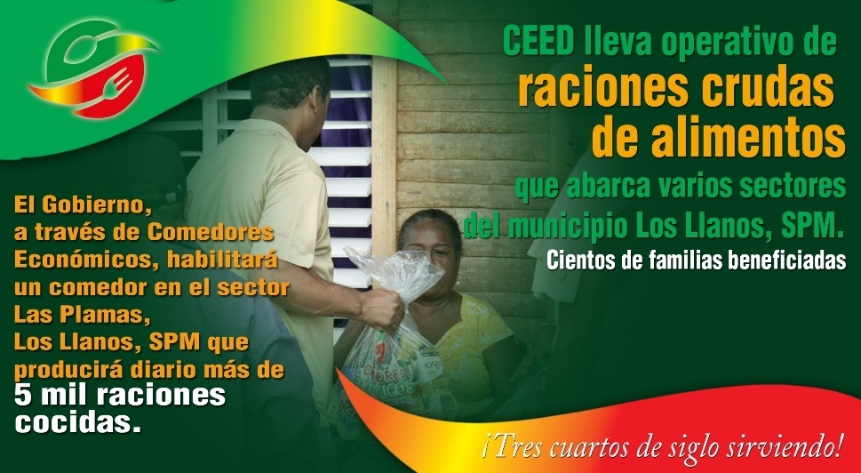
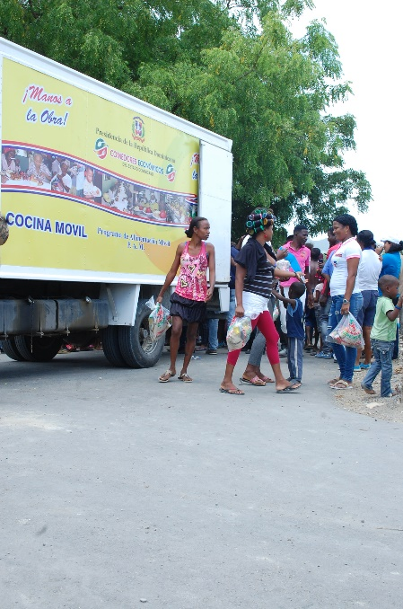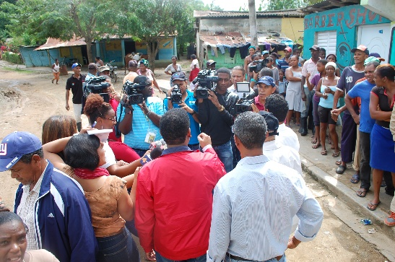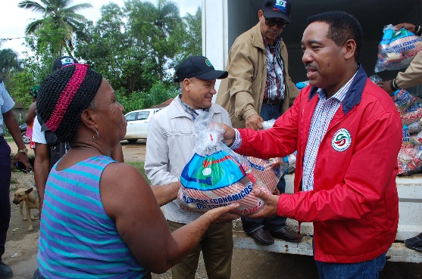
PROVINCIA BAHORUCO
ZONA ESTE

CRÉDITOS

DIRECTOR GENERAL
Lic. Nicolás A. Calderón García

PRODUCCIÓN
Comedores Económicos del Estado Dominicano

DIRECCIÓN, COORDINACIÓN Y REDACCIÓN
Lic. José Torres
Licda. Jacqueline de León
Licda. Tiastira Cabrera
Licda. Delia Méndez Checo
Licda. Maritza Araujo Almonte
Licda. Awilda Muñóz
Licda. Xiomara Mora Agramonte

DIAGRAMACIÓN Y EJECUCIÓN
Licda. Mary Gautreaux

CORRECCIÓN Y REVISIÓN DE ESTILO
Lic. Milan Cadet

